**K63 – MÃ SV: 1821050538 – NGUYỄN TIẾN DƯƠNG  
XÂY DỰNG HỆ THỐNG GIS SERVER**

**NGUYỄN TIẾN DƯƠNG**

**1821050538**

CHUYÊN NGÀNH CÔNG NGHỆ THÔNG TIN ĐỊA HỌC

**XÂY DỰNG HỆ THỐNG GIS SERVER**

**CHUYÊN NGÀNH CNTT ĐỊA HỌC**

**XÂY DỰNG HỆ THỐNG GIS SERVER**

|  |  |  |
| --- | --- | --- |
| **NGUYỄN TIẾN DƯƠNG**  [ Lớp Công nghệ Thông tin Địa học K63 A] |  | **ThS. Đinh Bảo Ngọc** |

# MỤC LỤC

MỤC LỤC 3

DANH MỤC CÁC HÌNH VẼ 5

DANH MỤC CÁC BẢNG BIỂU 7

THÔNG TIN KẾT QUẢ NGHIÊN CỨU 8

MỞ ĐẦU 10

CHƯƠNG 1 TỔNG QUAN VỀ GIS SERVER VÀ CÁC HỆ THỐNG GIS SERVER HIỆN NAY 13

1.1 Giới thiệu tổng quan về GIS Server 13

1.2 Giới thiệu, so sánh các hệ thống GIS Server phổ biến hiện nay 15

1.2.1 ArcGis Server 15

1.2.2 GeoServer 16

1.2.3 So sánh các hệ thống GIS Server phổ biến 17

CHƯƠNG 2 PHÂN TÍCH VÀ THIẾT KẾ HỆ THỐNG 20

2.1 Phân tích bài toán 20

2.1.1 Mô tả bài toán 20

2.1.2 Các tác nhân và Use case trong hệ thống 21

2.2 Thiết kế hệ thống 23

2.2.1 Chức năng đăng nhập 23

2.2.2 Chức năng đăng ký 25

2.2.3 Chức năng quản lý danh mục dữ liệu 26

2.2.4 Chức năng quản lý bảng dữ liệu 31

2.2.5 Chức năng quản lý API 36

2.2.6 Chức năng tạo bản đồ 41

2.2.7 Chức năng quản lý danh sách bản đồ 46

2.2.8 Chức năng tìm kiếm dữ liệu 49

2.2.9 Chức năng quản lý người dùng (dành cho quản trị viên) 51

2.2.10 Chức năng thống kê (dành cho quản trị viên) 53

2.3 Thiết kế mô hình dữ liệu 55

2.3.1 Thiết kế sơ đồ cơ sở dữ liệu 55

2.3.2 Mô tả chi tiết các bảng dữ liệu 56

2.4 Kết luận chương 2 57

CHƯƠNG 3 SƠ ĐỒ HOẠT ĐỘNG CỦA HỆ THỐNG VÀ CÔNG NGHỆ LỰA CHỌN 59

3.1 Sơ đồ hoạt động của hệ thống 59

3.1.1 Sơ đồ hoạt động cho ứng dựng 59

3.1.2 Sơ đồ hoạt động của API 60

3.2 Công nghệ sử dụng 60

3.2.1 NodeJS 60

3.2.2 Mapbox 61

3.2.3 PostGreSQL 61

3.2.4 ReactJS 62

CHƯƠNG 4 THỰC NGHIỆM 63

4.1 Xây dựng cơ sở dữ liệu trong posgresql 63

4.1.1 Cơ sở dữ liệu chính 63

4.1.2 Tạo các CSDL người dùng 64

4.2 Xây dựng BE 65

4.2.1 Xây dựng hệ thống 65

4.2.2 Kết nối với cơ sở dữ liệu 65

4.2.3 Cung cấp dịch vụ 66

4.3 Xây dựng FE 67

4.3.1 Xây dựng hệ thống 67

4.3.2 Xây dựng chức năng và giao diện từ dịch vụ từ BE 67

KẾT LUẬN 76

TÀI LIỆU THAM KHẢO 78

PHỤ LỤC 79

# DANH MỤC CÁC HÌNH VẼ

Hình 2. 1 Quy trình chung hệ thống GIS server 20

Hình 2. 2 Usecase toàn hệ thống 22

Hình 2. 3 Biểu đồ hoạt động đăng nhập 24

Hình 2. 4 Biểu đồ hoạt động đăng ký 25

Hình 2. 5 Biểu đồ usecase chức năng quản lý danh mục dũ liệu 27

Hình 2. 6 Biểu đồ hoạt động chức năng quản lý danh mục dữ liệu 28

Hình 2. 7 Mockup màn hình quản lý dữ liệu bao gồm cả danh mục dữ liệu 29

Hình 2. 8 Biểu đồ usecase chức năng quản lý bảng dữ liệu 31

Hình 2. 9 Biểu đồ hoạt động chức năng quản lý bảng dữ liệu 32

Hình 2. 10 Protoptype màn hình quản lý bảng lớp dữ liệu dạng danh sách 33

Hình 2. 11 Protoptype màn hình quản lý bảng dữ liệu dạng lưới 33

Hình 2. 12 Màn hình thêm mới lớp dữ liệu 34

Hình 2. 13 Biểu đồ hoạt động chức năng quản lý API 38

Hình 2. 14 Màn hình quản lý API 38

Hình 4. 1 Cơ sở dữ liệu chính (tnmap) 62

Hình 4. 2 Trang đăng ký tài khoản 63

Hình 4. 3 Cơ sở dữ liệu riêng của người dùng 63

Hình 4. 4 Cấu hình config database 64

Hình 4. 5 Sử dụng pg.Pool kết nối với database từ file config 65

Hình 4. 6 Kết nối với cơ sở dữ liệu 65

Hình 4. 7 Câu lệnh SQL thêm, sửa, xóa dữ liệu 65

Hình 4. 8 Tạo router hoàn thành dịch vụ 65

Hình 4. 9 Tạo collection trên postman 66

Hình 4. 10 Xây dựng đường dẫn của trang web 66

Hình 4. 11 Cấu hình xây dựng các components 67

Hình 4. 12 Giao diện và code đăng nhập ứng dụng 67

Hình 4. 13 Trang chủ 68

Hình 4. 14 Chức năng thêm mới dữ liệu 68

Hình 4. 15 Chức năng thêm mới danh mục dữ liệu 69

Hình 4. 16 Chức năng tạo bản đồ 70

Hình 4. 17 Các giao diện tạo bản đồ 71

Hình 4. 18 Kết quả sau khi tạo bản đồ 73

Hình 4. 19 Chức năng chia sẻ dữ liệu 73

Hình 4. 20 Giao diện chia sẻ dữ liệu 74

# DANH MỤC CÁC BẢNG BIỂU

Bảng 1. 1 So sánh ArcGis Server và GeoServer 14

Bảng 2. 1 Các tác nhân hệ thống 18

Bảng 2. 2 Mô tả các usecase trong hệ thống 19

Bảng 2. 3 Đặc tả cho chức năng đăng nhập 21

Bảng 2. 4 Đặc tả chức năng đăng ký 23

Bảng 2. 5 Bảng đặc tả luồng nghiệp vụ của chức năng quản lý bảng dữ liệu 31

# THÔNG TIN KẾT QUẢ NGHIÊN CỨU

1. Thông tin chung

|  |  |
| --- | --- |
| Tên đề tài: | Xây dựng hệ thống GIS server |
| Sinh viên thực hiện: Nguyễn Tiến Dương | |
| Mã sinh viên: 182105 | |
| Lớp: Công nghệ Thông tin Địa học K63 | |
| Hệ đào tạo: Chính quy | |
| Điện thoại: | |
| Email: | |
| Thời gian thực hiện: 2022 | |

2. Mục tiêu

Mục tiêu của đồ án là xây dựng hệ thống GIS Server cho phép lưu trữ, chia sẻ dữ liệu, trực quan hóa dữ liệu của người dùng trên bản đồ và cung cấp dịch vụ xuất bản đồ với quy mô nhỏ.

3. Nội dung chính

* Phân tích, khảo sát các hệ thống GIS Server nói chung và các hệ thống GIS server được sử dụng phổ biến hiện nay.
* Lên quy trình cho hệ thống và thiết kế các chức năng cho hệ thống cần xây dựng phù hợp với nhu cầu đã phân tích.
* Tìm hiểu các công nghệ, quy trình và thuật toán tối ưu, xác định lựa chọn thuật toán phù hợp với quy trình và chức năng đã thiết kế.
* Xây dựng hệ thống dựa trên các phân tích, bản thiết kế hệ thống và công nghệ, quy trình, thuật toán mình lựa chọn.
* Triển khai các chức năng đã xây dựng cho đội kiểm thử phần mềm, thực hiện kiểm tra lỗi, sửa lỗi và đóng lỗi.

4. Kết quả chính đạt

* Tài liệu đặc tả phần mềm gồm: sơ đồ quy trình chung, mô tả tác nhân, phân tích usecase, sơ đồ hoạt động cho từng usecase, bản vẽ mockup cho các chức năng chính và đặc tả chi tiết hoạt động của từng chức năng.
* Hệ thống GIS server đã xây dựng với các chức năng đã phân tích, đảm bảo từng chức năng chạy đúng luồng và ý tưởng trong bản vẽ mockup.

# MỞ ĐẦU

Hệ thống thông tin địa lý (GIS) là một công cụ máy tính để lập bản đồ và phát tích các sự vật, hiện tượng thực trên trái đất. GIS lưu trữ thông tin về thế giới thực dưới dạng tập hợp các lớp chuyên đề có thể liên kết với nhau nhờ các đặc điểm địa lý. Nhờ mang lại được những tiện ích thiết thực, các dịch vụ web hỗ trợ GIS đang ngày càng phát triển nhanh và rộng khắp.

Cung cấp cái nhìn tổng quan về thiết kế và kiến ​​trúc của GIS server cho các hệ thống thông tin dựa trên web. GIS server cho phép người dùng biên dịch, quản lý và chia sẻ dữ liệu thông tin địa lý. Thông tin được biên dịch và lưu trữ trong cơ sở dữ liệu không gian quan hệ đối tượng bằng cách sử dụng mô hình thông tin cơ sở dữ liệu địa lý hỗ trợ các loại chính mà ứng dụng cần bao gồm các tính năng, mối quan hệ, mạng, hình ảnh, địa hình, bản đồ và lớp. Các dịch vụ web không gian địa lý này hỗ trợ trực quan hóa, phân tích, truy cập và nhân rộng dữ liệu. Các dịch vụ GIS chính bao gồm: lập bản đồ, truy vấn, định vị, chỉnh sửa, xử lý địa lý và hình ảnh. Các dịch vụ này chạy trên các cụm, có thể truy cập dữ liệu từ bộ nhớ đệm cục bộ và có thể được thu nhỏ bằng cách phát triển cụm. Các dịch vụ web này cho phép trao đổi thông tin bằng cách sử dụng các biểu diễn được tối ưu hóa dựa trên JSON và XML cũng như các giao thức được tối ưu hóa dành riêng cho ứng dụng khách.

Máy chủ GIS hỗ trợ mô hình ủy quyền dựa trên vai trò cho phép truy cập vào các dịch vụ được kiểm soát, tận dụng cơ chế xác thực dựa trên web tiêu chuẩn và cho phép thông tin được trao đổi một cách an toàn bằng cách tận dụng bảo mật mức truyền tải tiêu chuẩn. Máy chủ GIS hỗ trợ nhiều kiến ​​trúc máy khách bao gồm các máy khách Rich Internet dựa trên Flex, Silverlight và Javacript, Đôi khi các Thiết bị Di động được kết nối được sử dụng cho công việc thực địa, cũng như các máy khách Máy tính để bàn được xây dựng bằng .Net và Java. Chìa khóa thành công là các API Web và SDK trực tuyến đơn giản và thanh lịch cho phép khách hàng dễ dàng khai thác giá trị của thông tin do máy chủ của họ quản lý.

GIS Server là nền tảng để xây dựng hệ thống thông tin địa lý hệ thống thông tin địa lý (GIS), trong đó các ứng dụng GIS được quản lý tập trung, hỗ trợ đa người dùng, tích hợp nhiều chức năng GIS mạnh và được xây dựng dựa trên các tiêu chuẩn công nghiệp. GIS Server quản lý các nguồn dữ liệu địa lý như bản đồ, số liệu không gian, và cung cấp dịch vụ GIS cho GIS client. Những hệ thống GIS Server trên thế giới cũng như Việt Nam đã được xây dựng thành công như ArcGIS Server, GeoServer, MapServer. Hầu hết các ứng dụng đều cung cấp các chức năng cơ bản của hệ thống GIS server đáp ứng nhu cầu người dùng từ cơ bản tới nâng cao. Có ứng dụng được sử dụng miễn phí, có ứng dụng cần phải trả phí cho những các chức năng nâng cao, hầu hết các ứng dụng đều phải cài đặt ứng dụng khá phức tạp, phải kết nối với các hệ quản trị cơ sở dữ liệu, các thức sử dụng khá là khó nhớ và phân biệt. Trong khi nhiều người sử dụng với quy mô nhỏ, dự án nhỏ thì việc cài đặt phức tạp hay phải trả phí không được khả quan và khi họ là những người không chuyên về công nghệ rất khó sử dụng.

Từ đó tôi đã chọn đề tài: “**Xây dựng hệ thống GIS server**” làm đồ án tốt nghiệp. Về thực tiễn nhằm xây dựng được ứng dụng GIS Server để quản lý dữ liệu không gian, cung cấp dịch vụ gis, và xuất bản đồ cho người dùng với quy mô nhỏ, từ các dịch vụ và dữ liệu tạo nền tảng để giải quyết những nhu cầu đó của người dùng trên nền tảng web và tạo dịch vụ kết hợp sử dụng trên cả mobile.

Báo cáo được bố cục 6 phần như sau:

**Mở đầu**: Khái quát về quy trình, các chức năng của hệ thống GIS server. Trình bày lý do chọn đề tài, tính cấp thiết và ý nghĩa thực tiễn ứng dụng của đề tài.

**Chương 1**: Tổng quan về GIS server và các hệ thống GIS server hiện nay

Nội dung chương sẽ giới thiệu tổng quan lý thuyết về GIS server và tìm hiểu cấu trúc các dịch vụ GIS Server có thể cung cấp.

**Chương 2**: Phân tích và thiết kế hệ thống GIS server

Nội dung chương bắt đầu bằng việc phần tích bài toán và các chức năng cần thiết của hệ thống GIS server. Thiết kế hệ thống theo các chức năng đã phân tích bảo gồm lên danh sách usecase, vẽ sơ đồ hoạt động, vẽ mockup, đặc tả chức năng và thiết kế cơ sở dữ liệu.

**Chương 3**: Sơ đồ hoạt động của hệ thống và công nghệ lựa chọn

Nội dung chương xác định sơ đồ hoạt động cho hệ thống gồm lên sơ đồ quy trình luồng hoạt động của hệ thông từ back end đến front end. Đặc tả sơ đồ từ cách lưu trữ cơ sở dữ liệu, cách lấy dữ liệu và cách đưa lên client,... Giới thiệu tổng quan các công nghệ lựa chọn để xây dựng hệ thống theo chức năng phân tích chương 2 và theo quy trình ở đầu chương 3.

**Chương 4**: Thực nghiệm: Xây dựng hệ thống GIS server

Nội dung chương trình bày chi tiết các công việc, thao tác cần thực hiện để xây dựng ứng dụng và kết quả của quá trình xây dựng ứng dụng, đánh giá kết quả với phần phần tích thiết kế của chương 2.

**Kết luận**: Trình bày các kết quả chính đã đạt được trong quá trình xây dựng hệ thống GIS server và hướng phát triển trong thời gian sắp tới của đề tài.

# TỔNG QUAN VỀ GIS SERVER VÀ CÁC HỆ THỐNG GIS SERVER HIỆN NAY

## Giới thiệu tổng quan về GIS Server

GIS Server hỗ trợ mô hình ủy quyền dựa trên vai trò cho phép truy cập vào các dịch vụ được kiểm soát, tận dụng cơ chế xác thực dựa trên web tiêu chuẩn và cho phép thông tin được trao đổi một cách an toàn bằng cách tận dụng bảo mật mức truyền tải tiêu chuẩn. GIS Server hỗ trợ nhiều kiến ​​trúc máy khách bao gồm các máy khách Rich Internet dựa trên Flex, Silverlight và Javacript, Đôi khi các thiết bị di động được kết nối được sử dụng cho công việc thực địa, cũng như các máy khách Máy tính để bàn được xây dựng bằng .Net và Java. Chìa khóa thành công là các API Web và SDK trực tuyến đơn giản và thanh lịch cho phép khách hàng dễ dàng khai thác giá trị của thông tin do máy chủ của họ quản lý.

GIS Server là nền tảng web GIS tích hợp nhiều cơ sở dữ liệu địa lý và cung cấp khả năng hiển thị và truy vấn dữ liệu, cho phép người dùng áp dụng trình duyệt internet để thao tác các chức năng và truy vấn dữ liệu, v.v.

Hệ thống máy chủ dựa trên GIS được phát minh từ một số thành phần chính sau: Máy chủ GIS, máy chủ web, máy khách và máy chủ dữ liệu. Máy chủ GIS lưu trữ các tài nguyên GIS và hiển thị chúng dưới dạng dịch vụ cho các ứng dụng khách.

- Máy chủ GIS bao gồm hai phần riêng biệt đó là: trình quản lý đối tượng máy chủ (SOM) và vùng chứa đối tượng máy chủ (SOC). SOM quản lý các dịch vụ đang chạy trên máy chủ. Khi một ứng dụng khách yêu cầu sử dụng một dịch vụ cụ thể, SOM sẽ cung cấp một dịch vụ để ứng dụng khách sử dụng. SOM kết nối với một hoặc nhiều SOC. Các máy SOC lưu trữ các dịch vụ mà SOM quản lý. Tùy thuộc vào cấu hình, nó có thể chạy SOM và SOC trên các máy khác nhau.

- Máy chủ web lưu trữ các ứng dụng và dịch vụ web sử dụng tài nguyên chạy trên máy chủ GIS.

- Khách hàng là các ứng dụng web, điện thoại di động và máy tính để bàn kết nối với các dịch vụ internet máy chủ ArcGIS hoặc các dịch vụ cục bộ máy chủ ArcGIS thông qua mạng nội bộ.

- Máy chủ dữ liệu chứa các tài nguyên GIS đã được xuất bản dưới dạng dịch vụ trên máy chủ GIS. Các tài nguyên này có thể là tài liệu bản đồ, trình định vị địa chỉ, tài liệu toàn cầu, cơ sở địa lý và hộp công cụ.

Hiện nay, trên thế giới và ở nước ta đã có rất nhiều nơi tiến hành nghiên cứu và xây dựng các server cung cấp các dịch vụ nhằm hỗ trợ cho các bài toán về thông tin địa lý ở những mức độ khác nhau. Các dịch có thể kể đến:

* WMS (Web Map Service): cho phép hiển thị dữ liệu không gian dưới dạng bản đồ có thể truy vấn thông tin thuộc tính.
* WFS (Web Feature Service): cho phép chỉnh sửa dữ liệu không gian trên nền web, tạo các màu sắc cho các lớp.
* WPS (Web Processing Service): tùy biên cung cấp các công cụ cho hệ thống web các chức năng như in ấn, buffer, clip bản đồ, vv,

Trong đó, hai chuẩn được xem là cơ sở và sử dụng phổ biến nhất là Web Map Service (WMS) và Web Feature Service (WFS).

Dịch vụ Bản đồ Web (WMS) là một dịch vụ tạo bản đồ dựa trên dữ liệu địa lý. Bản đồ ở đây được hiểu là sự thể hiện trực quan dữ liệu địa lý, bản thân bản đồ không được coi là dữ liệu. Các bản đồ này được hiển thị dưới các định dạng ảnh như PNG, GIF, JPEG hoặc các định dạng thành phần đồ họa vector như SVG (Scalable Vector Graphics), WebCGM (Web Computer Graphics Metafile). Một WMS sẽ hỗ trợ ba hoạt động, trong đó hai hoạt động đầu tiên được yêu cầu cho mọi WMS:

1. GetCapabilities: cung cấp siêu dữ liệu mức dịch vụ, là một đặc điểm kỹ thuật cho thông tin dịch vụ WMS và các tham số cần thiết cho các yêu cầu yêu cầu.
2. GetMap: cung cấp hình ảnh bản đồ khi nhận được các thông số kích thước hợp lệ và thông tin không gian địa lý
3. GetFeatureInfo: truy cập thông tin của các tính năng trên bản đổ. Trình duyệt web có thể yêu cầu WMS thực hiện các hoạt động này bằng cách gửi yêu cầu câu dưới dạng URL. Content of this URL request thực hiện mọi tác vụ.

Web Feature Service viết tắt WFS là cách phân phối các đặc trưng địa lý thông qua một dịch vụ web đến với ứng dụng phía người dùng (client) hoặc một trình duyệt (browser). Người dùng có thể yêu cầu dữ liệu một cách có chọn lọc để phục vụ cho phạm vi nhu cầu của mình. Web Feature Service là 1 sự chuẩn hóa của việc phân phối dữ liệu vectơ đến đông đảo người dùng, đồng thời các client có thể nhập vào dữ liệu dạng vectơ khi yêu cầu thông tin và WFS sẽ đáp ứng yêu cầu đó.

## Giới thiệu, so sánh các hệ thống GIS Server phổ biến hiện nay

Trên thế giới và Việt Nam hiện nay đang có nhiều hệ thống GIS Server đang hoạt động hiệu năng tốt như ArcGis Server, GeoServer, MapServer, Viettel GIS Server, eKMap Server ..v.v:

ArcGIS Server là nền tảng để xây dựng hệ thống thông tin địa lý (GIS) có quy mô lớn, trong đó các ứng dụng GIS được quản lý tập trung, hỗ trợ đa người dùng, tích hợp nhiều chức năng GIS mạnh và được xây dựng dựa trên các tiêu chuẩn công nghiệp. ArcGIS Server quản lý các nguồn dữ liệu địa lý như bản đồ, số liệu không gian …

Mapserver là phần mềm mã nguồn mở cho phép tạo các bản đồ động và trình bày dữ liệu không gian trên Web. MapServer là một ứng dụng dựa trên máy chủ web cung cấp một nền tảng có thể tùy chỉnh để thiết kế và triển khai các Hệ thống webGIS. MapServer là một ứng dụng CGI xử lý các yêu cầu từ trình duyệt và chuyển chúng đến các cơ sở dữ liệu này để tạo bản đồ dựa trên đầu vào của người dùng cuối.

GeoServer là một trong những máy chủ phần mềm dựa trên Java phổ biến nhất và linh hoạt nhất khi nói đến việc xem và chỉnh sửa dữ liệu không gian địa lý. Phần mềm được tạo ra để có khả năng tương tác và nó có khả năng xuất bản dữ liệu từ các nguồn dữ liệu không gian như WMS, WFS, WCS, WPS và REST.

Nhưng phổ biến nhất là 2 hệ thống: ArcGis Server và GeoServer

### ArcGis Server

ArcGIS Server là nền tảng để xây dựng hệ thống thông tin địa lý (GIS) có quy mô lớn, trong đó các ứng dụng GIS được quản lý tập trung, hỗ trợ đa người dùng, tích hợp nhiều chức năng GIS mạnh và được xây dựng dựa trên các tiêu chuẩn công nghiệp. ArcGIS Server quản lý các nguồn dữ liệu địa lý như bản đồ, số liệu không gian …

Đây là một hệ thống phân phối gồm nhiều thành phần có thể triển khai trên nhiều máy khác nhau. Mỗi thành phần này nắm giữ một vai trò cụ thể trong quá trình quản lý, hoạt động hoặc ngừng hoạt động, cân bằng nguồn tài nguyên cung cấp cho một hay nhiều server. Các thành phần của ArcGIS Server bao gồm:

* Máy chủ GIS (GIS Server): Lưu trữ và chạy các ứng dụng server. Máy chủ GIS bao gồm một máy chủ SOM (Server Object Manager) và một hoặc nhiều máy chủ SOC khác (Server Object Containers)
* Máy chủ Web (Web Server): Lưu trữ các ứng dụng và dịch vụ Web có sử dụng các thành phần chạy trên máy chủ GIS.
* Trình duyệt Web: Được dùng để kết nối đến các ứng dụng Web chạy trên máy chủ Web.

ArcGIS Server cho phép các lập trình viên và các nhà thiết kế hệ thống triển khai quản lý tập trung GIS. Điều này sẽ làm giảm bớt giá thành cho những người sử dụng GIS và có thể mở rộng khả năng hỗ trợ người dùng, tiết kiệm giá thành cài đặt phần mềm trên từng máy. Cùng với khả năng hỗ trợ với các dịch vụ Web, ArcGIS Server có thể tích hợp lý tưởng với các hệ thống thông tin khác như các cơ sở dữ liệu quan hệ, các máy chủ Web, và các máy chủ lớn.

ArcGIS Server được bổ sung thêm vào gia đình sản phẩm các ứng dụng chạy trên server của ESRI đó là ArcIMS, ArcSDE, và ArcGIS Server. ArcIMS cho phép xuất bản các bản đồ và metadata dựa trên nền Web rất tốt, ArcGIS Server quản lý tập trung các ứng dụng GIS cao cấp. ArcSDE quản lý truy cập dữ liệu dành cho ArcGIS Server và ArcIMS

### GeoServer

GeoServer là máy chủ mã nguồn mở dùng để kết nối những thông tin địa lý có sẵn tới các trang Web địa lý (Geoweb) sử dụng chuẩn mở. Sản phẩm phục vụ cho những ai đang muốn tạo bản đồ có độ chi tiết cao. Về vấn đề đó, bạn có thể tạo bản đồ ở nhiều định dạng đầu ra khác nhau thông qua GeoServer.

Điều làm cho GeoServer vượt lên trên phần còn lại là nó là một ứng dụng chức năng có thể mở rộng thông qua các tiện ích mở rộng. Các tiện ích mở rộng này cho phép lựa chọn các tùy chọn xử lý giúp dữ liệu của bạn tự do hơn để xem và chỉnh sửa.

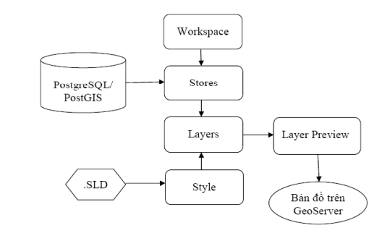

Hình 1. Quy trình hiển thị bản đồ trên GeoServer xem và chỉnh sửa.(nguồn: techmaster.vn)

GeoServer dựa trên các tiêu chuẩn do Open Geospatial Consortium (OGC) đặt ra. Các định dạng tương thích của nó bao gồm PostGIS, Oracle Spatial, ArcSDE, DB2, MySQL, MongoDB, Apache Soir, Shapefiles, GeoTIFF, GTOPO30, ECW, MrSID, JPEG2000.

GeoServer được tích hợp với OpenLayers, một thư viện lập bản đồ miễn phí. Điều này cho phép tạo bản đồ trực quan và nhanh chóng cùng một lúc. Ngoài khả năng tạo bản đồ chi tiết, GeoServer còn có khả năng tạo bản đồ ở các định dạng đầu ra khác nhau để người khác dễ tiếp cận hơn. Vì GeoServer là mã nguồn mở nên dữ liệu bạn giúp tạo sẽ tự do hơn. Bạn có thể dễ dàng cho phép người khác sử dụng dữ liệu của bạn vào các trang web hoặc ứng dụng của họ với tính minh bạch cao hơn.

Ngoài tạo bản đồ, GeoServer còn cho phép bạn chia sẻ dữ liệu của mình với các ứng dụng bản đồ khác. Nó tương thích với các tên hàng đầu bao gồm Google Maps, Google Earth, Microsoft Bing Maps và MapBox. Cuối cùng, nó cũng có thể kết nối với một số kiến ​​trúc GIS như ESRI ArcGIS.

### So sánh các hệ thống GIS Server phổ biến

Bảng 1. So sánh ArcGis Server và GeoServer

|  |  |  |
| --- | --- | --- |
|  | **ArcGIS Server** | **GeoServer** |
| **Giá** | Thương mại | Mã nguồn mở |
| **Tính năng** | * Phân tích không gian. * Lập bản đồ * Lĩnh vực hoạt dộng * Trực quan hoá thời gian thực & phân tích * Hình ảnh & viễn thám * GIS 3D * Thu thập & Quản lý dữ liệu | * Moldul cộng đồng * Kết nối cơ sở dữ liệu Oracle * Đánh giá mã * Sự đóng góp cho cộng đồng * Hướng dẫn sử dụng * Tài liệu dành cho nhà phát triển * Hướng dẫn cho JNDI. WMS, và CQL |
| **Tích hợp** | * ArcGis Server tích hợp với các hệ thống và ứng dụng kinh doanh: FieldSquared, OnBase, Mapillary, Laserfiche, QuickBase, Sisense, Cartegraph Campus, EagleView, ENVI, OSIsoft, Cityworks, KISTERS | * Không tích hợp với các hệ thống kinh doanh nào |
| **Các thiết bị** | * Trên website | * Ứng dụng chạy trên hệ điều hành: Window, Linux, Mac |
| **Quy mô** | * Phù hợp với doanh nghiệp nhỏ, lớn và vừa | * Phù hợp với doanh nghiệp nhỏ và vừa |
| **Tổng kết** | **Ưu điểm:**   * Liên kết tích hợp nhiều hệ thống * Là hệ thống trên đám mây nên có thể truy cập bất cứ đâu * Hiệu năng truy vấn cao   **Nhược điểm:**   * Là hệ thống thương mại với mức phí cao | **Ưu điểm:**   * Là hệ thống mã nguồn mở * Là một ứng dụng mô-đun mà bạn có thể mở rộng thông qua các tiện ích mở rộng   **Nhược điểm:**   * Gặp nhiều lỗi vặt khi cài đặt |

Từ thông tin đã tìm hiểu ta có kết luận:

ArcGis Server mất chi phí bản quyền đắt đỏ, thường hướng đến dự án lớn, cung cấp dịch vụ bản đồ kèm theo các style, cung câos công cụ để trực quan hoá nhưng hầu hết người dùng vẫn phải tự lập trình

GeoServer mặc dù là mã nguồn mở, nhưng dịch vụ chia sẻ dữ liệu không gian không đi kèm theo style, và thiếu công cụ để truy vấn dữ liệu trên nền web

Từ đó ý tưởng lên đề tài xây dựng 1 hệ thống GIS Server cải thiện được nhược điểm của 2 hệ thống trên. Xây dựng hệ thống GIS Server với mã nguồn mở, cung cấp dịch vụ bản đồ kèm theo style, cung cấp công cụ để trực quan hoá dữ liệu trên nền web và đối tượng hướng đến là cá nhân là chính.

# PHÂN TÍCH VÀ THIẾT KẾ HỆ THỐNG

## Phân tích bài toán

### Mô tả bài toán

Qua những tìm hiểu các kiến thức về một hế thống GIS server và tìm hiểu qua các ứng dụng GIS server đang được sử dụng phổ biến hiện nay, ta có thể xác định cơ bản một hệ thống GIS server có những chức năng cơ bản sau: hệ thống cho phép người dùng quản lý dữ liệu không gian, chia sẻ dữ liệu qua việc chia sẻ API, trực quan hóa dữ liệu trên bản đồ và cho phép người dùng sử dụng dữ liệu đó để trình bày, biên tập các loại bản đồ chuyên đề.

Từ đó, nhóm đã đưa ra 1 quy trình nghiệp vụ chung cho 1 hệ thống GIS server mà nhóm phát triển:

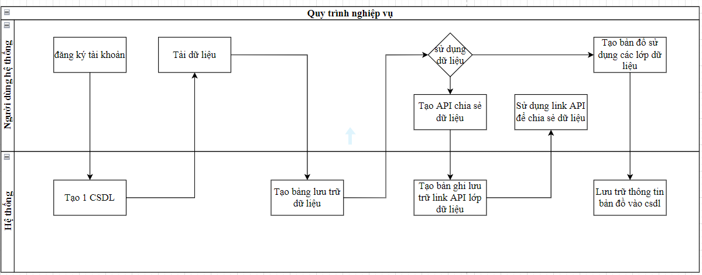

Hình 2. Quy trình chung hệ thống GIS server

Trang chủ sẽ giới thiệu về các chức năng hệ thống và giới thiệu vầ công nghệ sử dụng, nhóm phát triền và một số sản phẩm đã xây dựng.

Mỗi người dùng khách truy cập hệ thống có thể sử dùng email để đăng ký tài khoản để sử dụng các dịch vụ của hệ thống.

Khi có tài khoản người dùng đăng nhập với tài khoản đã tạo thành công và tài khoản còn hoạt động sử dụng các chức năng người dùng hệ thống

Nếu là người dùng khách chưa có tài khoản thì chỉ có thể truy cập trang chủ để xem thông tin và truy cập trang tìm kiếm để tìm kiếm các dữ liệu đã được người dùng có tài khoản chia sẻ công khai và được biết thông tin liên hệ chủ sở hữu.

Nếu là người dùng có tài khoản đăng nhập thì được sử dụng các chức năng chính của hệ thống:

* Chức năng quản lý dữ liệu:

+ Quản lý danh mục dữ liệu: Hiển thị bảng các danh mục dữ liệu, cho phép thêm, chỉnh sửa, xóa các danh mục.

+ Quản lý bảng dữ liệu: Hiển thị bảng các lớp dữ liệu của người dùng, cho phép tìm kiếm, thêm, chỉnh sửa, xóa các dữ liệu, cho xem lớp dữ liệu đó trên bản đồ.

+ Quản lý danh mục API: Hiển thị bảng các API, cho phép thêm, chỉnh sửa, xóa các API, cho phép chia sẻ API và chọn quyền chia sẻ.

+ Quản lý danh sách các bản đồ: hiện danh sách những bản đồ mà người dùng đã tạo, cho sửa, xóa bản đồ.

+ Chức năng tạo bản đồ mới: cho người dùng chọn lớp dữ liệu bản đồ có sẵn trong danh sách bảng dữ liệu của người dùng để sử dụng cho bản đồ cần tạo, sau khi chọn các lớp dữ liệu người dùng chọn kiểu hiển thị cho từng lớp dữ liệu và thiết lập các công cụ cần trên bản đồ như công cụ xem thông tin thuộc tính, công cụ tìm, công cụ chỉ đường.

Với vai trò là quản trị viên thì người quản trị có các chức năng sau:

+ Quản lý danh sách người dùng: thêm mới, xóa, khóa và phân quyền người dùng.

+Thống kê: thống kê số người dùng, số lượng API và lớp dữ liệu của tất cả người dùng và theo người dùng, theo thời gian.

### Các tác nhân và Use case trong hệ thống

Tác nhân được dùng để chỉ người sử dụng hệ thống hoặc một đối tượng bên ngoài có tương tác với hệ thống. Trong hệ thống GIS server xác định các tác nhân sau:

Bảng 2. Các tác nhân hệ thống

|  |  |
| --- | --- |
| **Tên Actor** | **Mô Tả** |
| Người dùng khách | Là những người chưa đăng ký tài khoản vào xem trang chủ theo dõi tin tức, sản phẩm, công nghệ, blog đăng ký tài khoản và tìm kiếm dữ liệu. |
| Người dùng có tài khoản | Những người dùng đã đăng ký tài khoản thành công và tài khoản còn hoạt động. Đăng nhập vào hệ thống và được sử dụng các chức năng cơ bản của hệ thống. |
| Quản trị viên của hệ thống | Quản trị toàn bộ hệ thống, theo dõi quản lý người dùng, theo dõi thống kê lớp dữ liệu và API của người dùng. |

Với việc xác định được các tác nhân trong hệ thống và khảo sát thực tế sẽ trình bày các Use case của hệ thống.

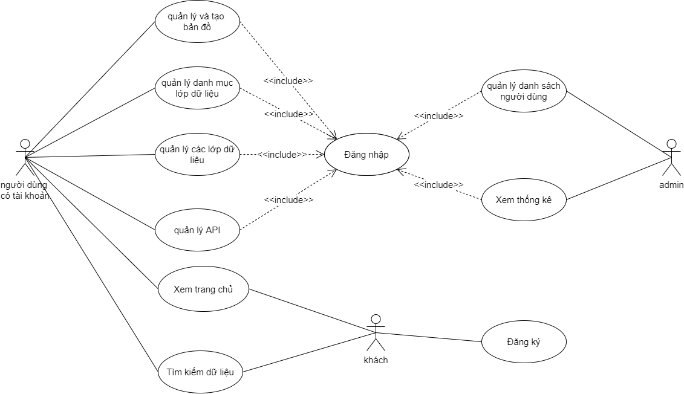

Hình 2. Usecase toàn hệ thống

Các usecase được mô tả chi tiết trong bảng mô tả các usecase hệ thống.

Bảng 2. Mô tả các usecase trong hệ thống

|  |  |  |
| --- | --- | --- |
| **Tên Usecase** | **Mô tả** | **Tác nhân** |
| Đăng nhập | Cho phép người dùng đăng nhập vào hệ thống. | Người dùng có tài khoản, Quản trị viên. |
| Đăng ký | Cho phép khách đăng ký tài khoản | Khách |
| Tìm kiếm dữ liệu | Cho phép tìm kiếm các lóp dữ liệu và lấy thông tin chủ sở hữu dữ liệu đó. | Khách, Người dùng có tài khoản. |
| Quản lý danh mục dữ liệu | Cho phép thêm mới, xóa, sửa các danh mục dữ liệu | Người dùng có tài khoản |
| Quản lý bảng dữ liệu | Cho phép thêm mới, xóa, sửa, tìm kiếm các bảng dữ liệu | Người dùng có tài khoản |
| Quản lý API | Cho phép thêm mới, xóa, sửa, tìm kiếm, chia sẻ các API | Người dùng có tài khoản |
| Quản lý danh sách bản đồ | Cho phép thêm mới, xóa, sửa, tìm kiếm các bản đồ đã tạo | Người dùng có tài khoản |
| Tạo bản đồ mới | Cho phép thiết kế, trình bày bản đồ từ dữ liệu người dùng | Người dùng có tài khoản |
| Quản lý người dùng | Cho phép thêm, xóa, phân quyền người dùng. | Quản trị viên |
| Thống kê | Thống kê số lượng người dùng, số lượng lớp dữ liệu, số lượng API. | Quản trị viên |

## Thiết kế hệ thống

Phần thiết kế hệ thống sẽ trình bày chi tiết một số chức năng chính của hệ thống, tài liệu phân tích và thiết kế hệ thống đầy đủ ở tài liệu [Phân tích và thiết kế hệ thống GIS server](pttkv3.docx)

### Chức năng đăng nhập

***Mục đích***: Người đăng nhập sẽ dùng email và mật khẩu đã đăng ký để đăng nhập vào hệ thống.

Người dùng có tài khoản và quản trị viên sử dụng tài khoản và mật khẩu đã được cung cấp hoặc đã đăng ký thành công để đăng nhập vào sử dụng hệ thống. Sơ đồ hoạt động cho chức năng đăng nhập theo quy trình hình.

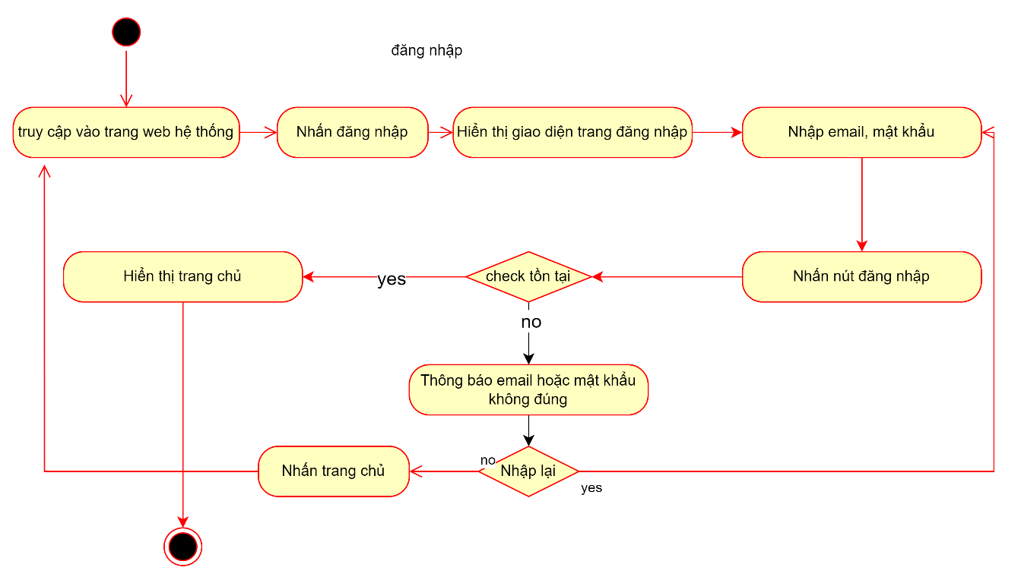

Hình 2. Biểu đồ hoạt động đăng nhập

Từ sơ đồ hoạt động ta đặc tả chi tiết cho chức năng đăng nhập như bảng sau.

Bảng 2. Đặc tả cho chức năng đăng nhập

|  |  |  |  |
| --- | --- | --- | --- |
| **ID** | DN | | |
| **Tên chức năng** | Đăng nhập | **Tác nhân** | Quản trị viên, người dùng có tài khoản |
| **Điều kiện tiền đề** | Đã đăng ký tài khoản thành công và tài khoản còn hoạt động.  Đang ở màn hình trang chủ | **Điều kiện sau** | Thực hiện đăng nhập thành công người dùng có thể thực hiện các thao tác với hệ thống theo phân quyền |
| **Luồng chính**: Đăng nhập hệ thống sử dụng tài khoản, mật khẩu đúng thông tin | | | |
| Hoạt động của người sử dụng | | Hoạt động của hệ thống | |
| 1. Chọn vào đăng nhập hệ thống | | 2. Hiển thị giao diện đăng nhập:  - Textbox nhập tên tài khoản/ tên email  - Textbox nhập mật khẩu đăng nhập  - Button Đăng nhập, Hủy bỏ, Đăng ký | |
| 3. Nhập thông tin tên tài khoản/ tên email, nhập đúng mật khẩu  => Chọn đăng nhập | | 4. Đăng nhập thành công hiển thị giao diện dashboard | |
| **Luồng phụ:** Đăng nhập nhập sai thông tin đăng nhập | | | |
| Hoạt động của người sử dụng | | Hoạt động của hệ thống | |
| 1. Nhập thông tin email, mật khẩu không đúng | | 2. Hiển thị thông báo “Thông tin đăng nhập sai  Tài khoản hoặc mật khẩu không đúng” | |
| **Yêu cầu đặc biệt:** Có tài khoản và mật khẩu đúng định dạng để đăng nhập và hệ thống ngăn chặn các xâm nhập đáng ngờ vào hệ thống. | | | |
|  | |  | |

### Chức năng đăng ký

**Mục đích:** Cho phép người dùng khách đăng ký tài khoản để sử dụng hệ thống, yêu cầu sử dụng email chưa tồn tại tức là email chưa được sử dụng để đăng ký tài khoản.

Quy trình hoạt động của chức năng đăng ký được thể hiện trong hình dưới đây.

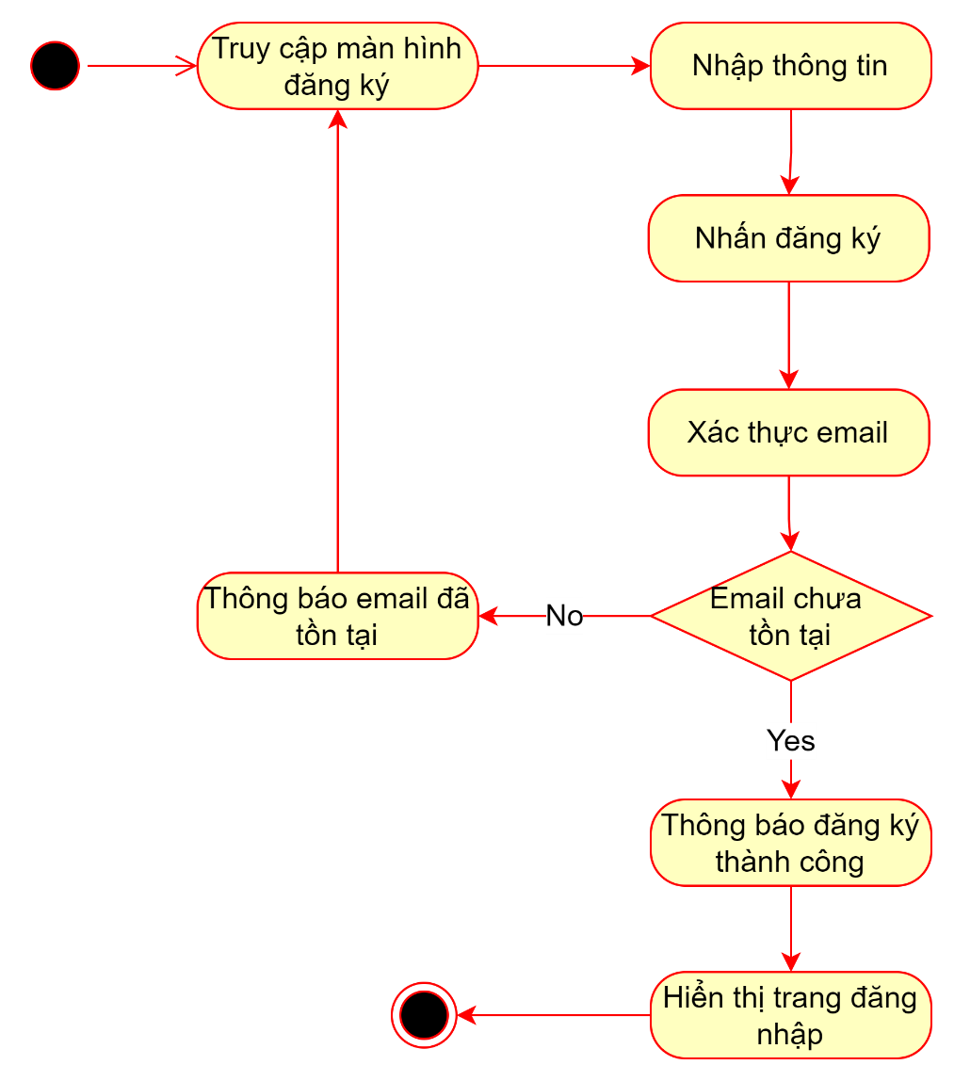

Hình 2. Biểu đồ hoạt động đăng ký

Đặc tả chi tiết cho từng bước trong quy trình đăng ký tài khoản được đặc tả trong bảng dưới đây.

Bảng 2. Đặc tả chức năng đăng ký

|  |  |  |  |
| --- | --- | --- | --- |
| **ID** | DK | | |
| **Tên chức năng** | Đăng ký | **Tác nhân** | Khách |
| **Điều kiện tiền đề** | Đang ở màn hình trang chủ hoặc màn hình đăng nhập | **Điều kiện sau** | Thực hiện đăng ký thành công, tài khoản được thêm vào CSDL |
| **Luồng chính**: Đăng ký bằng email hợp lệ (chưa tồn tại) trong hệ thống. | | | |
| ***Hoạt động của người sử dụng*** | | ***Hoạt động của hệ thống*** | |
| 1. Chọn vào đăng ký tài khoản | | 2. Hiển thị giao diện đăng ký tài khoản:  - Textbox nhập tên người dùng  - Textbox nhập email người dùng  - Textbox nhập mật khẩu  - Textbox nhập lại mật khẩu  - Button Đăng ký, Hủy bỏ, Đăng nhập | |
| 3. Nhập đầy đủ thông tin đăng ký: Nhập tên người dùng, email, mật khẩu, nhập lại mật khẩu.  => Chọn Đăng ký | | 4. Thông báo đăng ký thành công  Màn hình hiển thị giao diện đăng nhập. | |
| **Luồng phụ:** Đăng ký bằng email không hợp lệ | | | |
| Hoạt động của người sử dụng | | Hoạt động của hệ thống | |
| 1. Nhập email không hợp lệ là email đã đăng ký, đã tồn tại trong CSDL hệ thống | | 2. Hiển thị Thông báo “Email đã tồn tại, đăng ký không thành công” | |
| **Yêu cầu đặc biệt:** | | | |

### Chức năng quản lý danh mục dữ liệu

**Mục đích:** Quản lý các danh mục dữ liệu mà người dùng tạo, danh mục để gom nhóm các lớp dữ liệu có mối liên quan tới nhau hay cùng loại lớp dữ liệu mà người dùng muốn gom nhóm để dễ quản lý, theo dõi và tìm kiếm dữ liệu theo tên danh mục.

#### Biểu đồ Usecase

Chức năng quản lý danh mục dữ liệu cho phép người dùng tạo mới danh mục dữ liệu, chỉnh sửa tên danh mục dữ liệu và xóa danh mục dữ liệu.

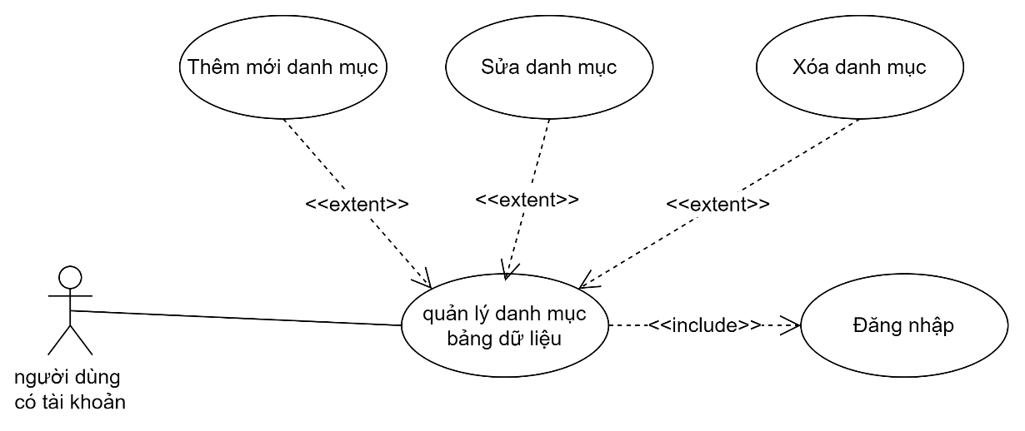

Hình 2. Biểu đồ usecase chức năng quản lý danh mục dũ liệu

Chức năng quản lý danh mục dữ liệu yêu cầu người dùng phải có tài khoản đăng nhập mới có thể sử dụng chức năng này.

#### Biểu đồ hoạt động

Từ usecase đã xây dựng, ta vẽ lên sơ đồ hoạt động chung cho cả chức năng, gồm các chức năng nhỏ thêm mới, sửa, xóa.

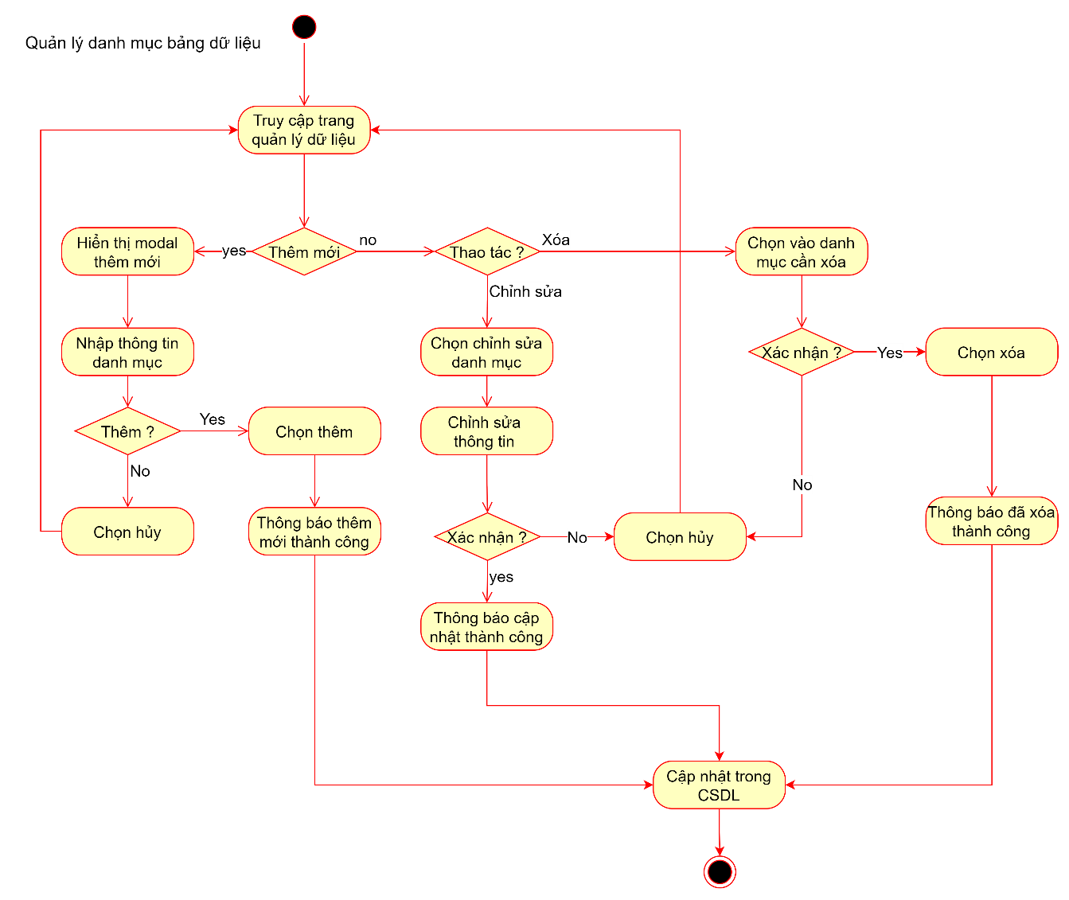

Hình 2. Biểu đồ hoạt động chức năng quản lý danh mục dữ liệu

#### Mockup màn hình chức năng

Dựa vào sơ đồ hoạt động vẽ mockup cho màn hình quản lý danh mục dữ liệu theo dạng cây, với các nhánh nhỏ là các lớp dữ liệu trong từng danh mục. Các chức năng thêm mới danh mục, chỉnh sửa tên danh mục, xóa danh mục cũng được tích hợp trong màn hình này.

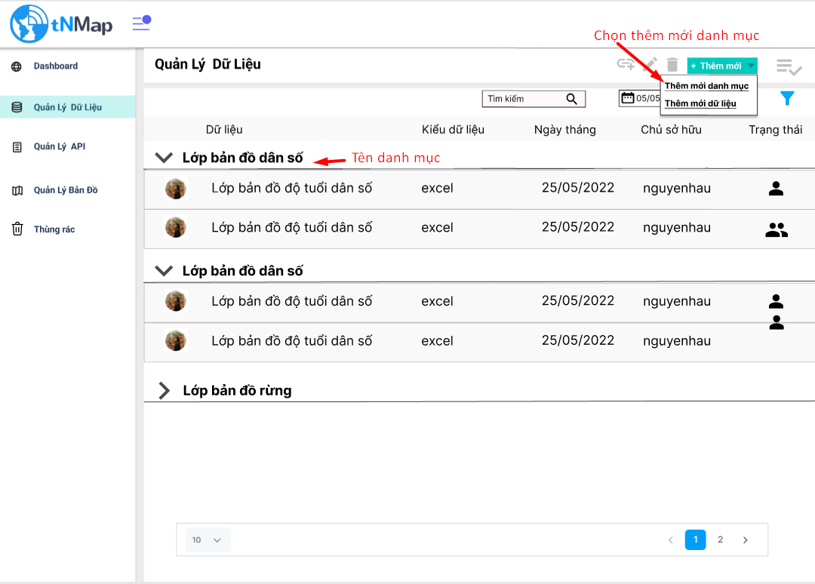

Hình 2. Mockup màn hình quản lý dữ liệu bao gồm cả danh mục dữ liệu

Mockup chỉ vẽ màn hình chính của chức năng các chức năng con có màn hình con sẽ được đặc tả chi tiết ở phần đặc tả chức năng.

#### Đặc tả chức năng

Tổng kết lại các mô hình, sơ đồ, bản vẽ mockup đã vẽ ta đặc tả chi tiết chức năng theo từng bước trong sơ đồ hoạt động.

|  |  |  |  |
| --- | --- | --- | --- |
| **ID** | QL_DM_DL | | |
| **Tên chức năng** | Quản lý danh mục dữ liệu | **Tác nhân** | Người dùng có tài khoản |
| **Điều kiện tiền đề** | Người dùng đã đăng nhập thành công tài khoản và đang ở giao diện quản lý dữ liệu | **Điều kiện sau** | Xem danh sách danh mục dữ liệu, tìm kiếm, Thêm mới, xóa, chỉnh sửa |
| **Luồng chính:** Truy cập trang quản lý dữ liệu, xem danh sách các danh mục dữ liệu, cho phép thêm, chỉnh sửa, xóa các danh mục dữ liệu. | | | |
| ***Hoạt động của người sử dụng*** | | ***Hoạt động của hệ thống*** | |
| 1. Thêm mới danh mục dữ liệu  - Chọn thêm mới danh mục dữ liệu | | 2. Hiển thị giao diện thêm mới danh mục dữ liệu:  - Textbox nhập tên danh mục (* trường bắt buộc)  - Button Thêm mới =>:  + Hiển thị thông báo “Thêm mới danh mục dữ liệu thành công”  + Thêm 1 thư mục cha trong bảng danh sách dữ liệu.  - Button Hủy bỏ: Hủy bỏ thêm mới danh mục dữ liệu. | |
| 3. Chọn 1 danh mục dữ liệu cần chỉnh sửa  => Nhập thông tin chỉnh sửa => Chọn sửa | | 4. Hiển thị giao diện chỉnh sửa danh mục dữ liệu:  - Textbox chỉnh sửa tên danh mục (* trường bắt buộc)  - Button Lưu, Hủy bỏ  => Hiển thị thông báo “Cập nhật tên danh mục dữ liệu thành công” | |
| 5. Chọn 1 danh mục dữ liệu cần xóa  => Chọn button Xóa  => Chọn đồng ý | | 6. => Hiển thị modal “Xác nhận xóa danh mục dữ liệu” và “Chú ý khi xóa danh mục dữ liệu, những dữ liệu trong danh mục cũng sẽ bị xóa khỏi danh sách dữ liệu người dùng”  - Button Đồng ý, Hủy bỏ.  => Hiển thị thông báo xóa danh mục dữ liệu thành công | |
| 7. Nhập tên danh mục dữ liệu cần tìm kiếm tại ô tìm kiếm => Nhấn tìm kiếm | | 8. Hiển thị kết quả tìm kiếm. | |
| **Luồng phụ:** Nhập thiếu thông tin trường bắt buộc (Tên danh mục). | | | |
| Hoạt động của người sử dụng | | Hoạt động của hệ thống | |
| 1.Nhập bỏ trống trường bắt buộc | | 2. Hiển thị thông báo “Vui lòng nhập thông tin đầy đủ các trường bắt buộc nhập”.  - Hiển thị lỗi dưới trường bắt buộc, đánh nổi bật trường bắt buộc. | |
| **Luồng phụ:** Tìm kiếm với từ khóa không khớp với bất kỳ tên danh mục dữ liệu nào. | | | |
| Hoạt động của người sử dụng | | Hoạt động của hệ thống | |
| 1. Nhập từ khóa tìm kiếm không khớp với bất kỳ tên danh mục dữ liệu nào hiện có | | 2. Hiển thị bảng trống “Không tìm thấy dữ liệu nào”. | |
| **Yêu cầu đặc biệt:** | | | |
|  | |  | |

### Chức năng quản lý bảng dữ liệu

**Mục đích:** Quản lý các bảng dữ liệu mà người dùng tải lên, dữ liệu được lưu trữ trong các danh mục dữ liệu mà người dùng đã tạo, được sử dụng để xem dữ liệu trên bản đồ, dữ liệu dùng cho chức năng tạo bản đồ của người dùng, gồm các trường hợp sử dụng: thêm mới lớp dữ liệu, chỉnh sửa lớp dữ liệu, xóa lớp dữ liệu, xem lớp dữ liệu trên bản đồ, xem danh sách tất cả lớp dữ liệu người dùng và tìm kiếm lớp dữ liệu.

Cụ thể chức năng được mô tả thông qua biểu đồ usecase, biểu đồ hoạt động, protopyte màn hình chính chức năng dưới đây.

#### Biểu đồ usecase

Chức năng quản lý lớp dữ liệu là quản lý danh sách lớp dữ liệu người dùng đã tải lên được sắp xếp theo thư mục mà người dùng đã tạo.

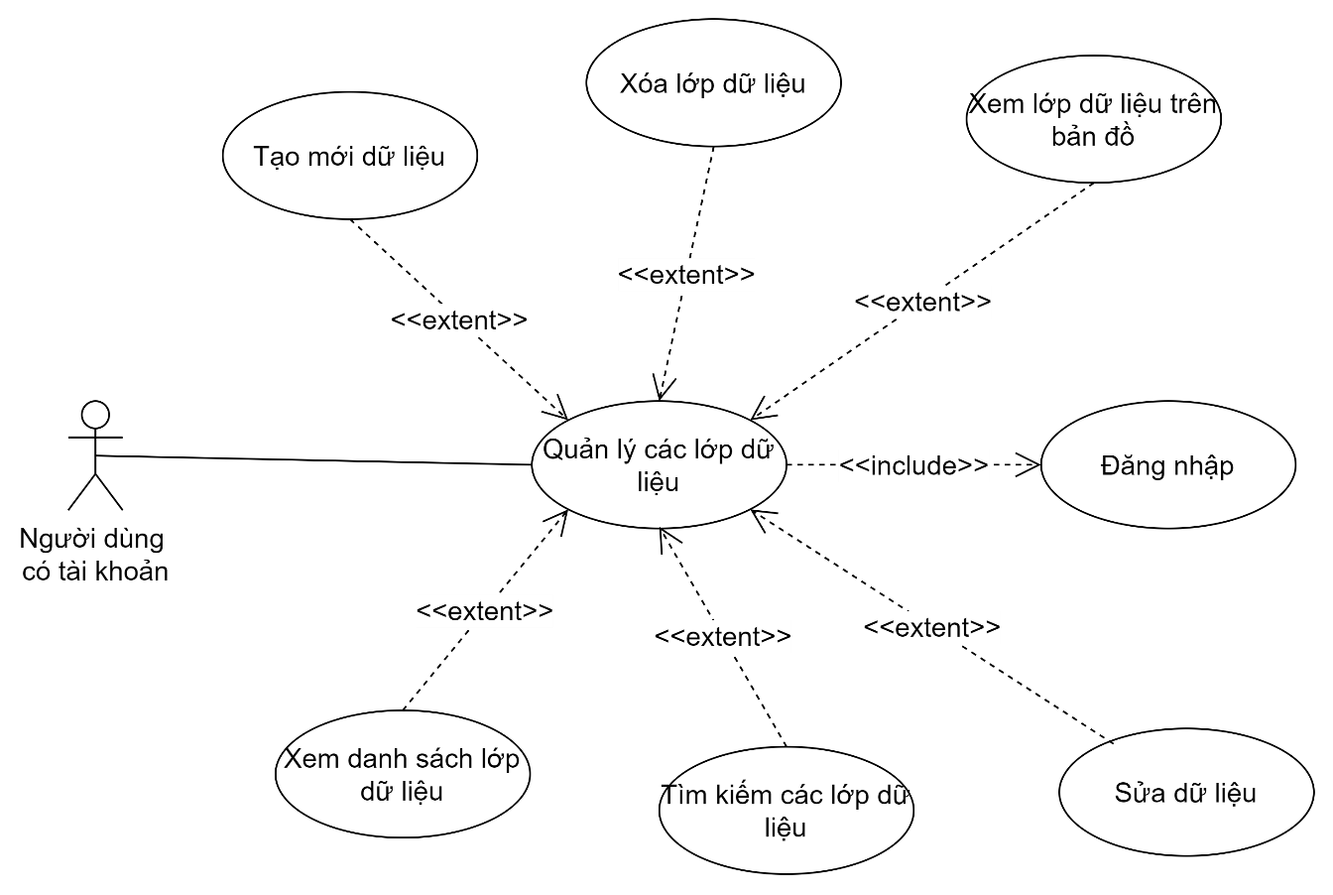

Hình 2. Biểu đồ usecase chức năng quản lý bảng dữ liệu

Để phục vụ cho quản lý dễ dàng ngoài các chức năng chính như thêm mới lớp dữ liệu, sửa lớp dữ liệu, xóa lớp dữ liệu thì người dùng có thể tìm kiếm dữ liệu theo tên, theo thời gian tạo lớp dữ liệu và xem trực quan lớp dữ liệu trên bản đồ.

#### Biểu đồ hoạt động

Hoạt động của chức năng quản lý lớp dữ liệu chia làm 2 hoạt động lớn 1 là hoạt động ảnh hưởng trực tiếp tới thông tin các lớp dữ liệu của người dùng trong CSDl, 2 là chức năng phục vụ cho theo dõi lớp dữ liệu gồm tìm kiếm và xem trực quan lớp dữ liệu trên bản đồ.

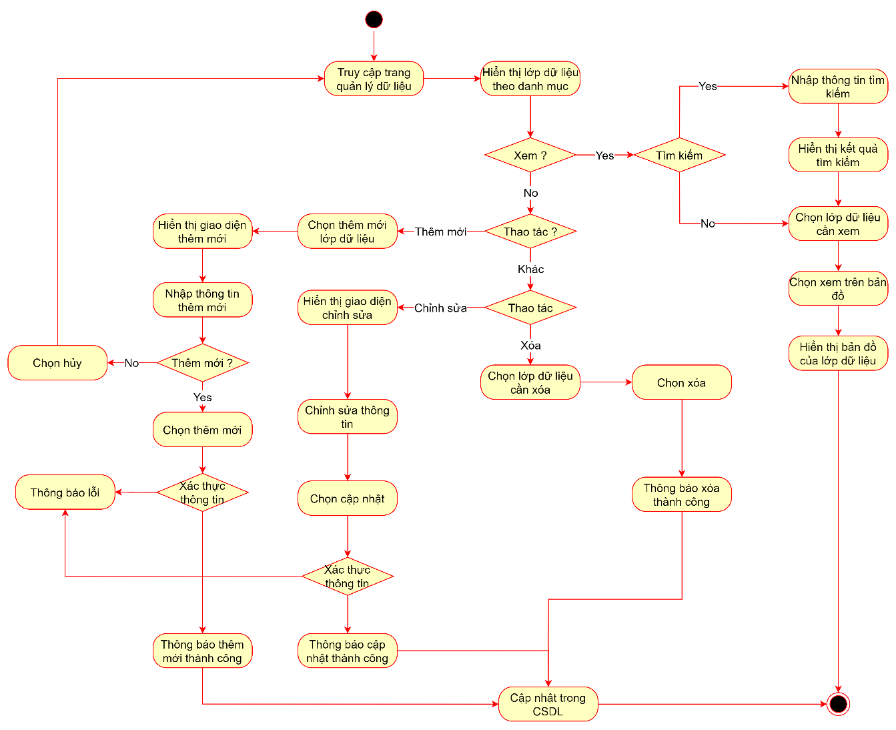

Hình 2. Biểu đồ hoạt động chức năng quản lý bảng dữ liệu

#### Mockup màn hình chức năng

Dựa vào usecase chi tiết và biều đồ hoạt động tiến hành vẽ mockup lên ý tưởng giao diện cho màn hình chức năng quản lý lớp dữ liệu.

Màn hình chức năng quản lý lớp dữ liệu được hiển thị ở 2 chế độ xem là xem dạng danh sách và xem dạng lưới giúp nâng cao trải nghiệm người dùng.

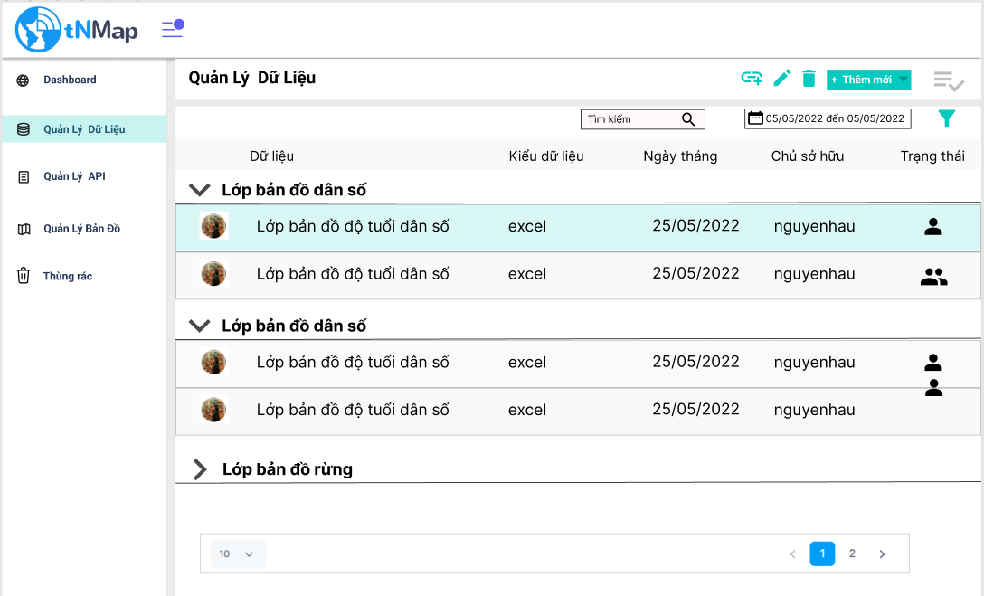

Hình 2. Protoptype màn hình quản lý bảng lớp dữ liệu dạng danh sách

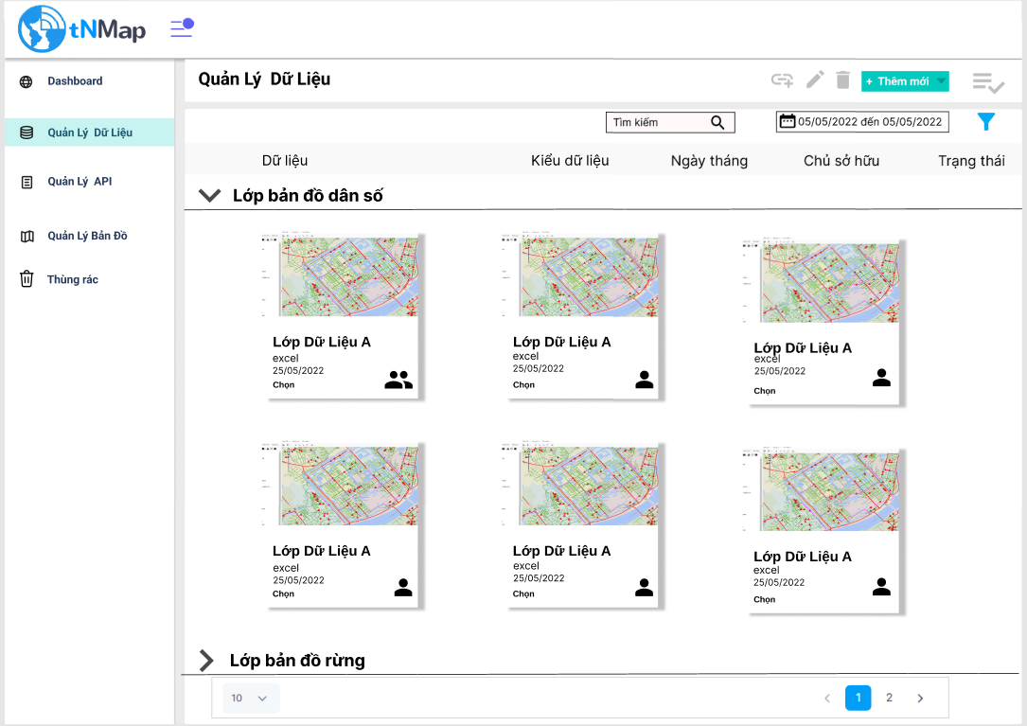

Hình 2. Protoptype màn hình quản lý bảng dữ liệu dạng lưới

Triển khai cho các chức năng nhỏ trong quản lý lớp dữ liệu tiến hành lên ý tưởng cho giao diện màn hình thêm mới lớp dữ liệu.

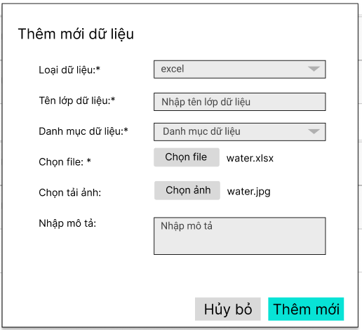

Hình 2. Màn hình thêm mới lớp dữ liệu

#### Đặc tả chức năng

Mockup chỉ vẽ các màn hình chính đặc trưng, còn sơ đồ hoạt động chỉ thể hiện luồng hoạt động chung cho chức năng chưa thể hiện rõ để lập trình viên có thể hiểu và xây dựng dễ dàng cho một chức năng khá phức tạp như vậy vì vậy cần đặc tả chi tiết cho chức năng theo hoạt động người dùng và hệ thống. Dưới đây là bảng đặc tả chi tiết cho chức năng quản lý lớp dữ liệu

Bảng 2. Bảng đặc tả luồng nghiệp vụ của chức năng quản lý bảng dữ liệu

|  |  |  |  |
| --- | --- | --- | --- |
| **ID** | QL_DL | | |
| **Tên chức năng** | Quản lý bảng dữ liệu | **Tác nhân** | Người dùng có tài khoản |
| **Điều kiện tiền đề** | Đăng nhập tài khoản của người dùng và đang ở trang quản lý dữ liệu người dùng | **Điều kiện sau** | Thêm mới, xóa, chỉnh sửa lớp dữ liệu. Hiển thị kết quả tìm kiếm đúng. Hiện dữ liệu trên bản đồ |
| **Luồng chính**: Truy cập trang quản lý các lớp dữ liệu của người dùng, cho phép tìm kiếm, thêm, chỉnh sửa, xóa các dữ liệu, cho xem lớp dữ liệu đó trên bản đồ. | | | |
| ***Hoạt động của người sử dụng*** | | ***Hoạt động của hệ thống*** | |
| 1. Truy vào vào quản lý dữ liệu | | 2. Hiển thị trang quản lý dữ liệu:  - Danh sách các lớp dữ liệu: ảnh đại diện của lớp, Tên lớp dữ liệu, Ngày tải lên dữ liệu, Loại dữ liệu, Danh mục dữ liệu, mô tả.  - Button thêm mới, xóa.  - Button sửa, xóa tại mỗi thông tin lớp dữ liệu.  - Cho phép xem chi tiết lớp dữ liệu trên bản đồ khi chọn vào xem chi tiết lớp dữ liệu.  - Cho phép tìm kiếm lớp dữ liệu theo tên lớp dữ liệu. | |
| 3. Chọn button Thêm mới  => Nhập thông tin cần thêm mới lớp dữ liệu (Nhập đủ trường bắt buộc) | | 4. Hiển thị giao diện thêm mới lớp dữ liệu:  - Chọn danh mục dữ liệu (*)  - Textbox nhập tên lớp dữ liệu (*)  - Textbox chọn loại dữ liệu (*)  - Chọn nhập file lớp dữ liệu (Hiển thị loại file cần tải tham chiếu theo chọn lớp dữ liệu) (*)  - Chọn tải ảnh đại diện cho lớp dữ liệu.  - Textbox nhập mô tả  - Button Thêm mới, Hủy bỏ  => Hiển thị thông báo “Thêm mới thành công”, thêm 1 bản ghi lớp dữ liệu trong bảng danh sách lớp dữ liệu. | |
| 5. Chọn 1 lớp dữ liệu cần chỉnh sửa  => Nhập thông tin cần chỉnh sửa của lớp dữ liệu (Nhập đủ trường bắt buộc)  => Chọn Cập nhật | | 6. Hiển thị giao diện chỉnh sửa lớp dữ liệu:  - Chọn danh mục dữ liệu (*)  - Textbox nhập tên lớp dữ liệu (*)  - Textbox chọn lớp dữ liệu (*)  - Chọn nhập file lớp dữ liệu (Hiển thị loại file cần tải tham chiếu theo chọn lớp dữ liệu) (*)  - Chọn tải ảnh đại diện cho lớp dữ liệu.  - Textbox nhập mô tả  - Button Cập nhật, Hủy bỏ  => Hiển thị thông báo “Cập nhật thành công”. | |
| 7. Chọn 1 hoặc nhiều lớp dữ liệu cần xóa  => Chọn button Xóa  => Chọn đồng ý | | 8. Hiển thị giao diện chọn nhiều lớp dữ liệu  - Hiển thị button Xóa  => Hiển thị thông báo “Xác nhận xóa lớp dữ liệu”  => Hiển thị thông báo “Xóa thành công” | |
| 9. Nhập tên lớp dữ liệu cần tìm kiếm tại ô tìm kiếm => Nhấn tìm kiếm | | 10. Hiển thị kết quả tìm kiếm trên danh sách dữ liệu. | |
| 11. Chọn vào 1 lớp dữ liệu | | 12. Hiển thị trang bản đồ thể hiện các đối tượng không gian trên bản đồ  Hiển thị thông tin của lớp dữ liệu trên panel  Hiển thị xem thông tin thuộc tính của các đối tượng trong lớp dữ liệu. | |
| **Luồng phụ:** Tải file dữ liệu ko đúng định dạng khi thêm mới dữ liệu | | | |
| Hoạt động của người sử dụng | | Hoạt động của hệ thống | |
| 1. Tải file dữ liệu không đúng loại dữ liệu cần tải lên | | 2. Kiểm tra định dạng file. Thông báo “Tệp không đúng định dạng” | |
| **Luồng phụ:** Nhập thiếu thông tin trường bắt buộc. | | | |
| Hoạt động của người sử dụng | | Hoạt động của hệ thống | |
| 1.Nhập bỏ trống trường bắt buộc | | 2. Hiển thị thông báo “Vui lòng nhập thông tin đầy đủ các trường bắt buộc nhập”.  - Hiển thị dấu lỗi dưới trường bắt buộc, đánh nổi bật trường bắt buộc. | |
| **Luồng phụ:** Nhập tên lớp dữ liệu trùng với tên dữ liệu đã có trong dữ liệu của người dùng. | | | |
| Hoạt động của người sử dụng | | Hoạt động của hệ thống | |
| 1.Nhập tên lớp dữ liệu trùng với tên lớp dữ liệu đã có trong hệ thống | | 2. Hiển thị thông báo “Tên lớp dữ liệu đã tồn tại, vui lòng nhập lại”. | |
| **Luồng phụ:** Tìm kiếm với từ khóa không khớp với bất kỳ tên lớp dữ liệu nào. | | | |
| Hoạt động của người sử dụng | | Hoạt động của hệ thống | |
| 1. Nhập từ khóa tìm kiếm không khớp với bất kỳ tên lớp dữ liệu nào hiện có | | 2. Hiển thị bảng trống “Không tìm thấy dữ liệu nào”. | |
| **Yêu cầu đặc biệt:** | | | |
|  | |  | |

### Chức năng quản lý API

***Mục đích***: Chức năng quản lý API nhằm mục đích quản lý tất cả các API của người dùng tạo để chia sẻ cho người dùng khác, gồm các chức năng cơ bản: xem danh sách API, tạo mới API, sửa thông tin API, xóa API, chia sẻ link API, tìm kiếm API, phân quyền truy cập cho link API.

#### Biểu đồ usecase

Chức năng quản lý API cũng là chức năng quan trọng trong hệ thống server nó tương tự như chức năng quản lý lớp dữ liệu vì mỗi API được tạo bởi một lớp dữ liệu của người dùng. Vì vậy chức năng quản lý API cũng bao gồm các phần nhỏ: thêm mới API, chỉnh sửa thông tin API, xóa API, tìm kiếm API, xem danh sách API.

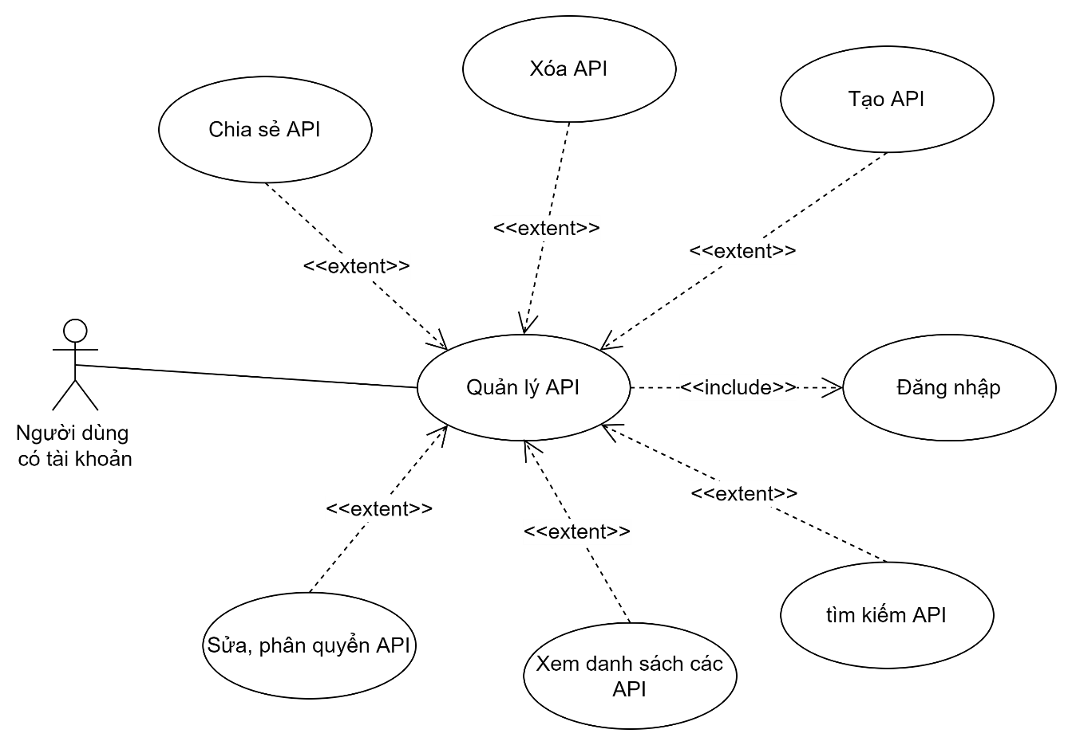

Hình 2. Biểu đồ usecase chức năng quản lý API

Ngoài là với đặc thù của API là sử dụng để chia sẻ lớp dữ liệu cho người dùng khác nên có thêm chức năng chia sẻ API và phân quyền cho API.

#### Biểu đồ hoạt động

Hoạt động của chức năng quản lý API gồm các hoạt động theo luồng từ tạo mới API, chỉnh sửa thông tin API, chia sẻ API qua sao chép API và xóa API.

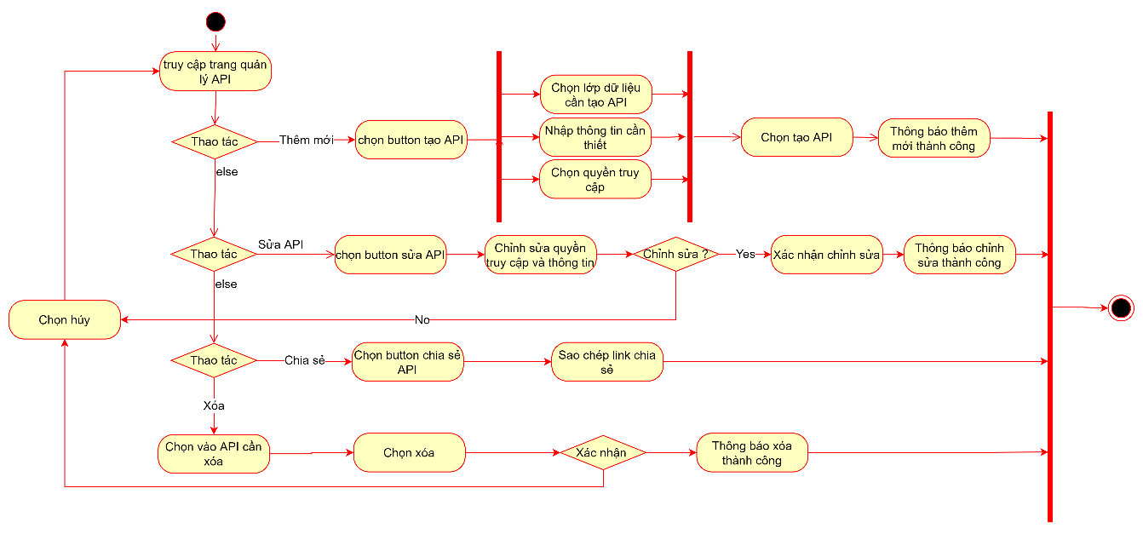

Hình 2. Biểu đồ hoạt động chức năng quản lý API

Với các chức năng thêm, sửa, xóa khi thành công sẽ cập nhật trong CSDL và các màn hình liên quan.

#### Mockup màn hình chức năng

Dựa vào sơ đồ hoạt động ta vẽ lên ý tưởng về giao diện quản lý API.

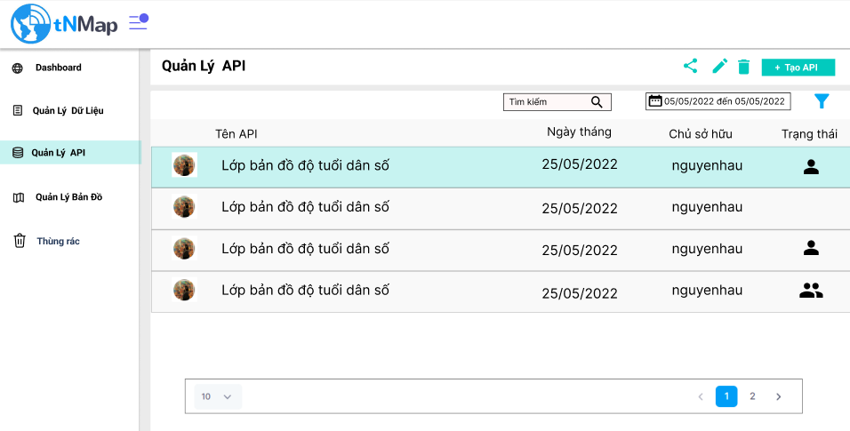

Hình 2. Màn hình quản lý API

Các màn hình con của chức năng quản lý API sẽ được đặc tả chi tiết trong đặc tả chức năng.

#### Đặc tả chức năng

Chức năng quản lý API được đặc tả chi tiết theo luồng hoạt động với đặc tả các màn hình chi tiết chức năng dưới bảng sau.

Bảng 2. Bảng đặc tả luồng nghiệp vụ của chức năng quản lý API

|  |  |  |  |
| --- | --- | --- | --- |
| **ID** | QL_API | | |
| **Tên chức năng** | Quản lý API | **Tác nhân** | Người dùng có tài khoản |
| **Điều kiện tiền đề** | Người dùng đã đăng ký tài khoản thành công và tài khoản còn hoạt động | **Điều kiện sau** | Thêm mới, xóa, chỉnh sửa thành công sẽ báo thành công |
| **Mục đích:** Quản lý các API mà người dùng tạo | | | |
| **Luồng chính**: Truy cập trang quản lý API của người dùng, cho phép tìm kiếm, chỉnh sửa, xóa các API, tạo API từ các dữ liệu trong danh sách các bảng dữ liệu của người dùng | | | |
| Hoạt động của người sử dụng | | Hoạt động của hệ thống | |
| 1. Chọn quản lý API. | | 2. Hiển thị giao diện quản lý API  - Bảng danh sách các API: Tên API, tên lớp dữ liệu tạo API, Link API, ngày tháng tạo, trạng thái phân quyền.  - Button thêm mới, chia sẻ  - Button sửa, xóa tại mỗi bản ghi  - Cho chọn nhiều API  - Cho phép tìm kiếm API theo tên API. | |
| 3. Chọn button Thêm mới  => Nhập thông tin cần thêm mới API (Nhập đủ trường bắt buộc) => Chọn Thêm mới | | 4. Hiển thị giao diện thêm mới danh mục API:  - Textbox nhập tên API (dấu sao trường bắt buộc)  - Select chọn lớp dữ liệu cần tạo API (Khi chọn lớp dữ liệu thì hiển thị danh sách lớp dữ liệu và cho tìm kiếm lớp dữ liệu theo tên) (*Trường bắt buộc)  - Chọn quyền truy cập (Public/ private) (Mặc định private)  - Button Thêm mới, Hủy bỏ  => Hiển thị thông báo “Thêm mới API thành công”. | |
| 5. Chọn 1 API cần chỉnh sửa  => Chọn button sửa  Nhập thông tin cần chỉnh sửa của danh mục API (Nhập đủ trường bắt buộc)  => Chọn Cập nhật | | 6. =>Hiển thị giao diện chỉnh sửa danh mục API:  - Textbox nhập tên API (dấu sao trường bắt buộc)  - Select chọn lớp dữ liệu cần tạo API (Khi chọn lớp dữ liệu thì hiển thị danh sách lớp dữ liệu và cho tìm kiếm lớp dữ liệu theo tên) (*Trường bắt buộc)  - Chọn quyền truy cập (Public/ private)  - Button Cập nhật, Hủy bỏ  => Hiển thị thông báo “Cập nhật API thành công”. | |
| 7. Chọn 1 hoặc nhiều API cần xóa  => Chọn button Xóa  => Chọn đồng ý | | 8. Hiển thị nổi bật những bản ghi danh mục API đã chọn.  - Hiển thị button xóa  => Hiển thị thông báo “Xác nhận xóa danh mục API”  => Hiển thị thông báo “Xóa thành công” | |
| 9. Nhập tên API cần tìm kiếm tại ô tìm kiếm => Nhấn tìm kiếm | | 10. Hiển thị kết quả tìm kiếm trên bảng API. | |
| **Luồng phụ:** Nhập thiếu thông tin trường bắt buộc (Tên danh mục). | | | |
| Hoạt động của người sử dụng | | Hoạt động của hệ thống | |
| 1. Nhập bỏ trống trường bắt buộc | | 2. Hiển thị thông báo “….là trường bắt buộc nhập”.  - Hiển thị thông tin lỗi dưới trường bắt buộc, đánh nổi bật trường bắt buộc API. | |
| **Luồng phụ:** Nhập trùng tên API đã có | | | |
| Hoạt động của người sử dụng | | Hoạt động của hệ thống | |
| 1. Nhập tên API trùng với tên API khác đã có trong hệ thống | | 2. Hiển thị thông báo “Tên API bị trùng, vui lòng nhập lại”. | |
| **Luồng phụ:** Tìm kiếm với từ khóa không khớp với bất kỳ tên danh mục API nào. | | | |
| Hoạt động của người sử dụng | | Hoạt động của hệ thống | |
| 1. Nhập từ khóa tìm kiếm không khớp với bất kỳ tên API nào hiện có | | 2. Hiển thị bảng trống “Không tìm thấy dữ liệu nào”. | |
| **Yêu cầu đặc biệt:** | | | |
|  | |  | |

### Chức năng tạo bản đồ

**Mục đích:** giúp người dùng có thể tạo các bản đồ của riêng họ từ những lớp dữ liệu mà họ đã tải lên được quản lý trong chức năng quản lý lớp dữ liệu, người dùng có chọn các lớp dữ liệu cần tạo bản đồ, chọn kiểu hiển thị cho từng lớp dữ liệu và chọn các công cụ mà người dùng muốn hiển thị trên bản đồ phục vụ thao tác xem bản đồ.

#### Biểu đồ usecase

Chức năng tạo trang bản đồ sẽ gồm các chức năng nhỏ theo luồng các bước tạo bản đồ: chọn lớp dữ liệu cho bản đồ, chọn kiểu hiển thị cho từng lớp dữ liệu, chọn công cụ cần hiển thị trên bản đồ.

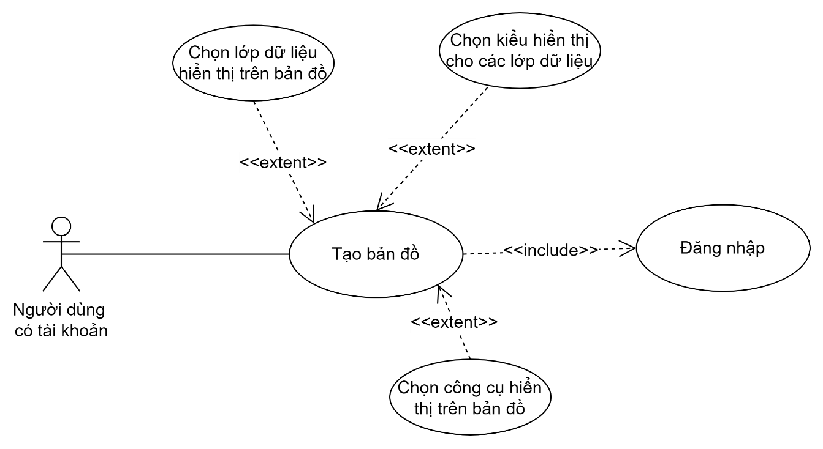

Hình 2. Biểu đồ usecase chức năng tạo trang bản đồ

#### Biểu đồ hoạt động

Dựa vào usecase và mục đích sử dụng ta xây dựng sơ đồ hoạt động cho chức năng tạo bản đồ ở mức độ cơ bản nhất, giúp người dùng dễ sử dụng nhất.

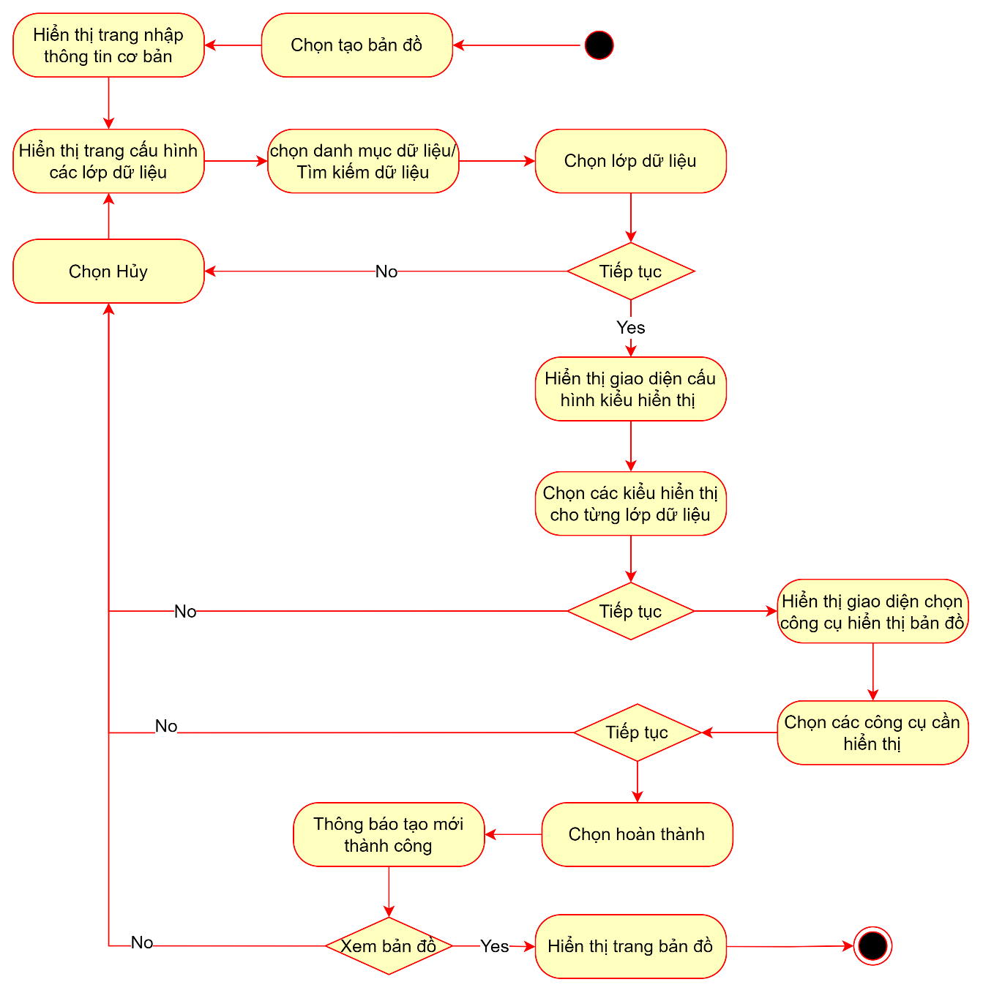

Hình 2. Biểu đồ hoạt động chức năng tạo trang bản đồ

Hoạt động tạo bản đồ qua 3 luồng chính: 1 là chọn lớp dữ liệu, 2 là chọn kiểu hiển thị cho lớp dữ liệu, 3 là chọn công cụ cần hiển thị trên bản đồ.

#### Mockup màn hình chức năng

Dựa vào luồng hoạt động của chức năng ta tiến hành xây dựng mockup theo luồng các bước tạo bản đồ.

Đầu tiên là phần nhập các thông tin chung cho bản đồ gồm tên bản đồ và mô tả.

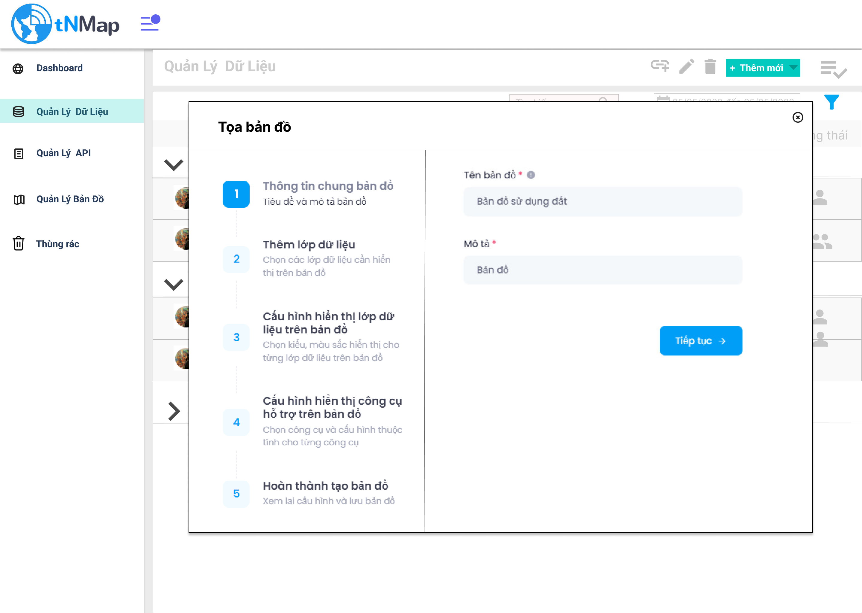

Hình 2. Mockup màn hình nhập thông tin chung cho tạo bản đồ

Bước tiếp theo là bước chính quan trọng đó là chọn các lớp dữ liệu cần hiển thị trên bản đồ. Chọn lớp dữ liệu lọc theo danh mục dữ liệu và tìm kiếm theo tên lớp dữ liệu.

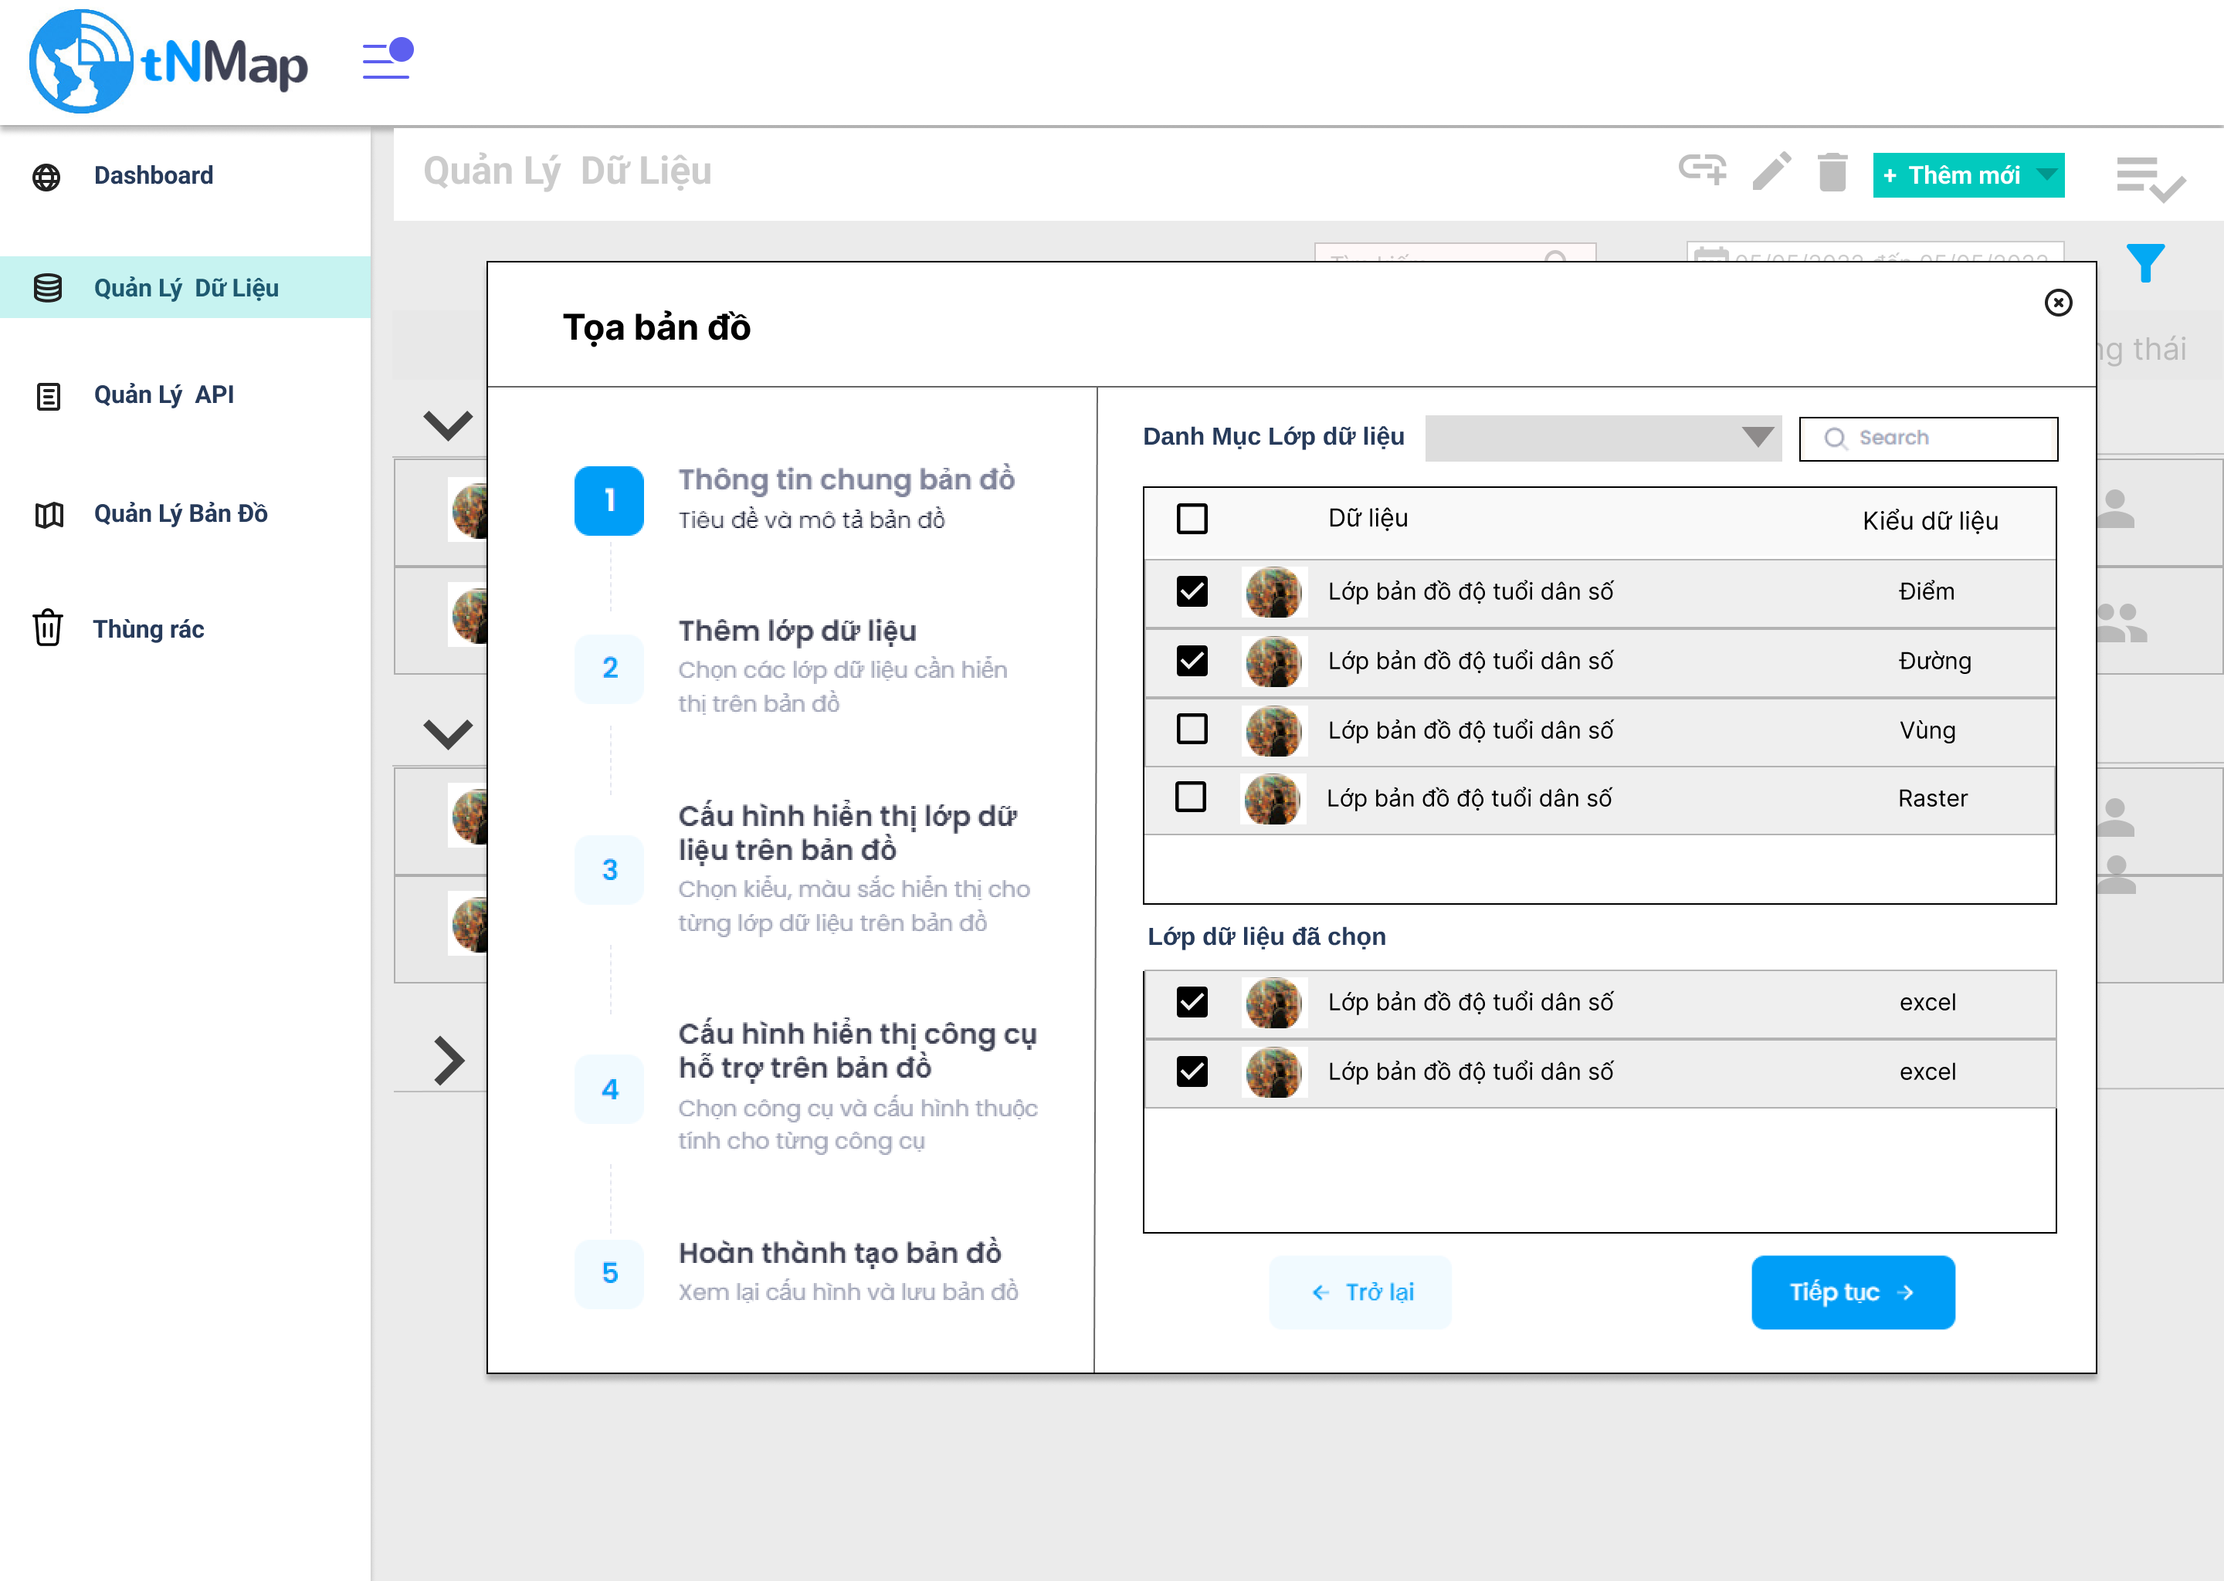

Hình 2. Mockup màn hình chọn dữ liệu hiển thị cho bản đồ

Sau khi chọn lớp dữ liệu, các lớp dữ liệu được hiển thị một danh sách và ta tiến hành chọn kiểu hiển thị (bao gồm kiểu điểm, đường, vùng và màu sắc hiển thị) cho từng lớp dữ liệu đã chọn.

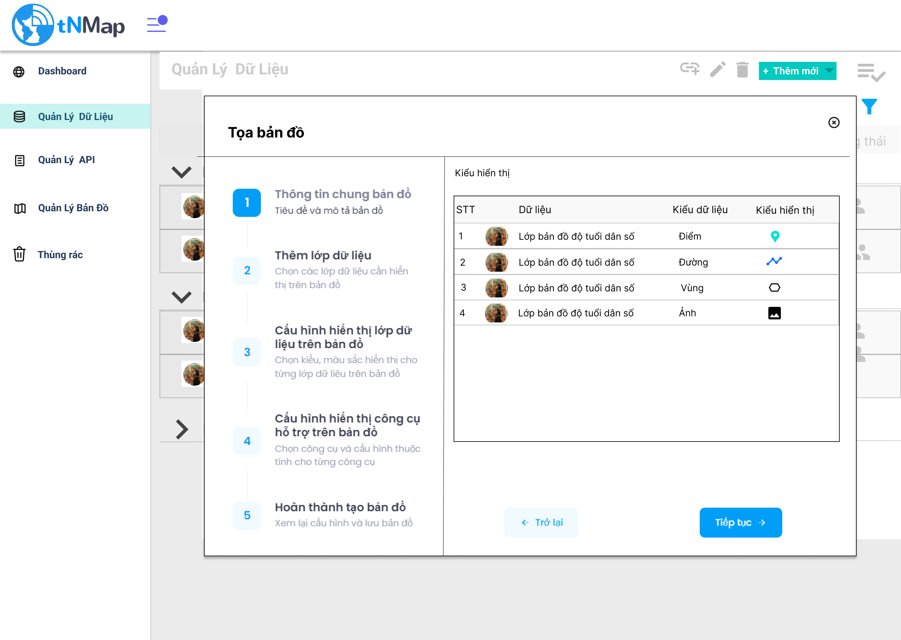

Hình 2. Mockup màn hình chọn kiểu hiển thị cho từng lớp dữ liệu

Bước cuối trong tạo bản đồ là lựa chọn các công cụ và thuộc tính của công cụ cần hiển thị trên bản đồ.

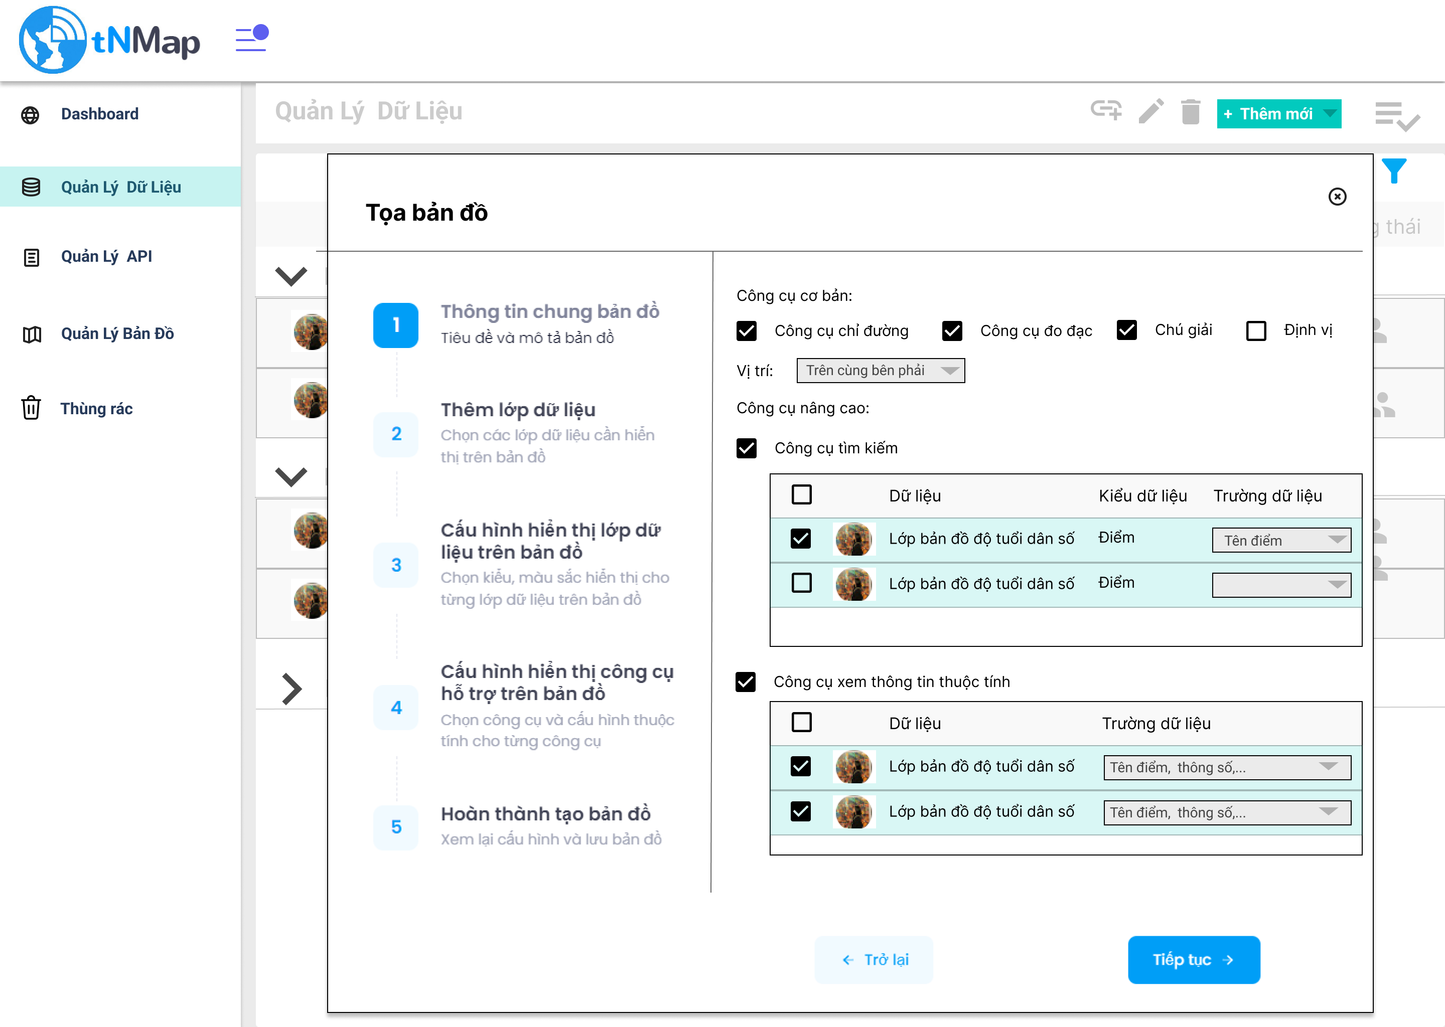

Hình 2. Mockup màn hình chọn công cụ hiển thị bản đồ

#### Đặc tả chức năng

Dưới đây là phần đặc tả chi tiết cho từng luồng của chức năng tạo bản đồ.

Bảng 2. Bảng đặc tả luồng nghiệp vụ của chức năng tạo bản đồ

|  |  |  |  |
| --- | --- | --- | --- |
| **ID** | Tao_BD | | |
| **Tên chức năng** | Tạo trang bản đồ | **Tác nhân** | Người dùng có tài khoản |
| **Điều kiện tiền đề** | Người dùng đã đăng ký tài khoản thành công và tài khoản còn hoạt động | **Điều kiện sau** | Chọn dữ liệu và cấu hình công cụ chuẩn sẽ lưu trang và hiển thị trang bản đồ |
| **Luồng chính**: Người dùng truy cập bản đồ, sử dụng công cụ tìm kiếm để tìm kiếm các vị trí điểm cao, hang động theo khu vực giám sát | | | |
| Hoạt động của người sử dụng | | Hoạt động của hệ thống | |
| 1. Truy cập vào tạo trang bản đồ mới | | 2. Hiển thị giao diện tạo trang chọn lớp dữ liệu để tạo bản đồ:  - Nhập tên bản đồ  - Nhập mô tả cho bản đồ  - Button Tiếp tục | |
| 3. Chọn dữ liệu cần thêm vào bản đồ | | 4. Hiển thị giao diện chọn lớp dữ liệu:  - Hiển thị phần chọn dữ liệu:  + Chọn danh mục: hiển thị các lớp dữ liệu thuộc danh mục đó  + Cho tìm kiếm lớp dữ liệu theo tên  + Cho tích chọn lớp dữ liệu  - Hiển thị các lớp dữ liệu đã được chọn: avt, tên lớp, kiểu dữ liệu. | |
| 5. Cấu hình hiển thị lớp dữ liệu trên bản đồ | | 6. Hiển thị giao diện cấu hình hiển thị lớp dữ liệu trên bản đồ:  - Bảng hiển thị danh sách các lớp dữ liệu đã thêm vào bản đồ: Tên lớp dữ liệu, kiểu lớp dữ liệu, Kiểu hiển thị  - Cho chọn kiểu hiển thị với từng loại lớp dữ liệu:  + Điểm: Hiển thị danh sách các dạng hiển thị điểm có sẵn, cho phép tải lên marker của người dùng, cho phép chọn màu sắc cho điểm  + Đường: Cho phép chọn kiểu đường hiển thị, Cho phép chọn màu sắc của đường  + Vùng: Cho phép chọn kiểu đường viền cho vùng, Cho phép chọn màu sắc của vùng | |
| 7. Cấu hình các công cụ trên bản đồ | | 8. Hiển thị giao diện cấu hình công cụ cho bản đồ:  - Công cụ cơ bản: Chỉ đường, Đo đạc, Chú giải, Bật tắt lớp bản đồ  + Cho phép tích chọn hiển thị hay không  + Cho phép chọn vị trí hiển thị trên bản đồ  - Công cụ tìm kiếm:  + Hiển thị bảng chọn trường tìm kiếm cho từng lớp dữ liệu  - Công cụ xem thông tin thuộc tính:  + Hiển thị bảng chọn những trường hiển thị xem nhanh thông tin thuộc tính | |
| 9. Hoàn thành cấu hình bản đồ | | 10. Hiển thị giao diện thông báo đã hoàn tất cấu hình bản đồ  - Button xem bản đồ  - Button Lưu  - Button trở lại | |
| **Luồng phụ:** Cảnh báo khi chưa điền đủ thông tin bắt buộc (Tên bản đồ, chọn dữ liệu, chọn kiểu hiển thị cho từng lớp dữ liệu, chọn thuộc tính cho công cụ nếu đã tích chọn hiển thị công cụ. | | | |
| Hoạt động của người sử dụng | | Hoạt động của hệ thống | |
| 1. Bỏ trống tên bản đồ, không chọn lớp dữ liệu hay không chọn thuộc tính cho công cụ bản đồ | | 2. Hiển thị cảnh báo bắt buộc nhập đủ thông tin để tiếp tục | |
| **Yêu cầu đặc biệt:** | | | |
|  | |  | |

### Chức năng quản lý danh sách bản đồ

**Mục đích**: Quản lý các danh sách các bản đồ mà người dùng tạo gồm các chức năng như thêm mới, chỉnh sửa thông tin bản đồ, xóa bản dồ, tìm kiếm bản đồ theo tên bản đồ.

#### Biểu đồ usecase

Xây dựng usecase theo mục đích đã phát biểu của chức năng.

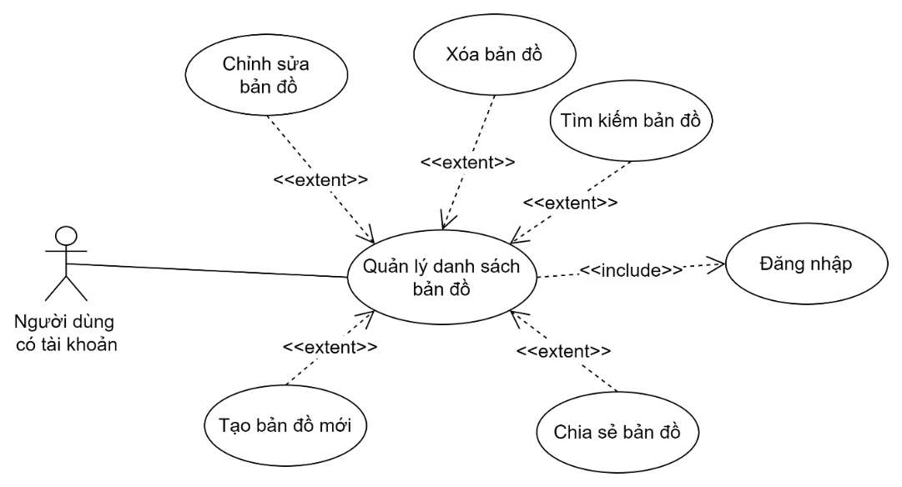

Hình 2. Biểu đồ usecase chức năng quản lý danh sách bản đồ

#### Biểu đồ hoạt động

Sơ đồ hoạt động của chức năng quản lý danh sách bản đồ chia nhỏ theo các trường hợp sử dụng: Thêm mới, chỉnh sửa, xóa, chia sẻ và tìm kiếm.

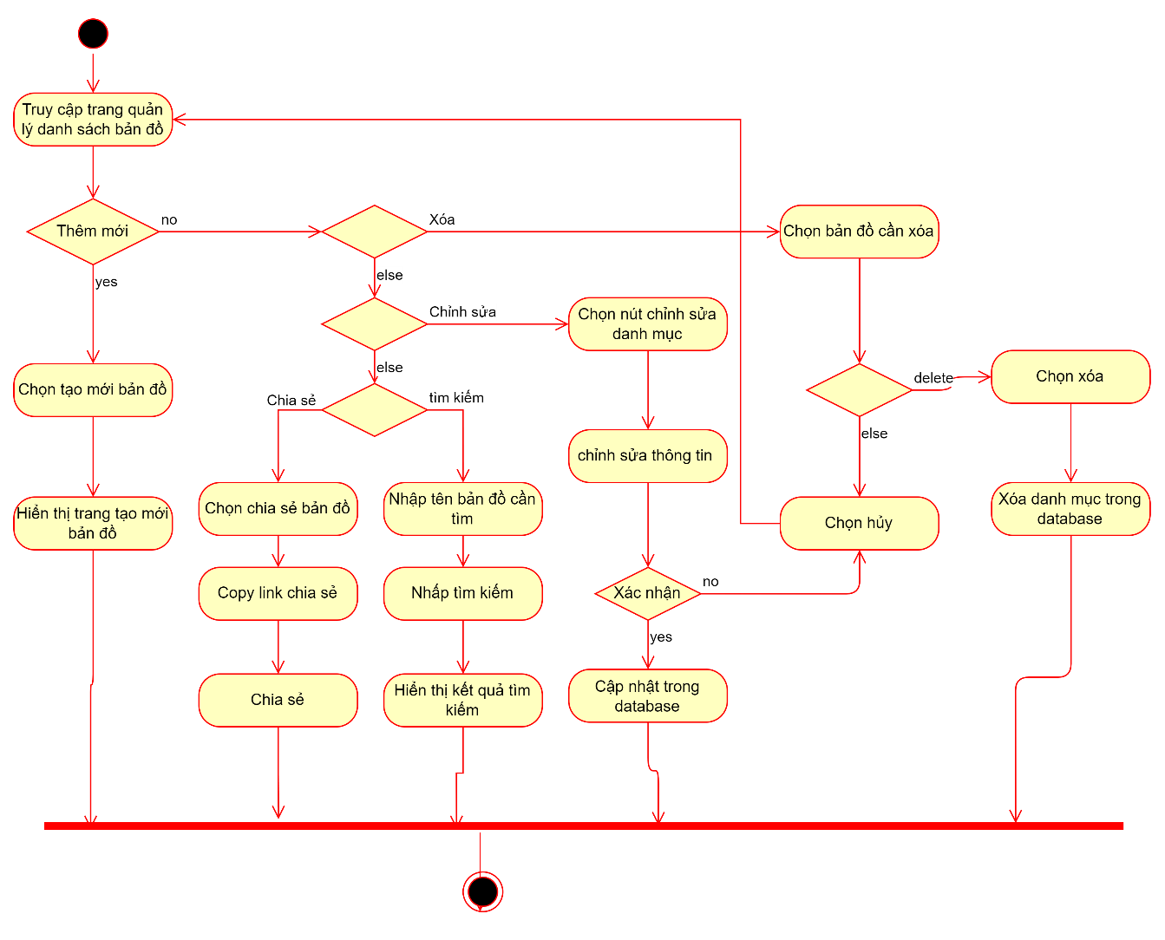

Hình 2. Biểu đồ hoạt động chức năng quản lý trang bản đồ

#### Mockup màn hình chức năng

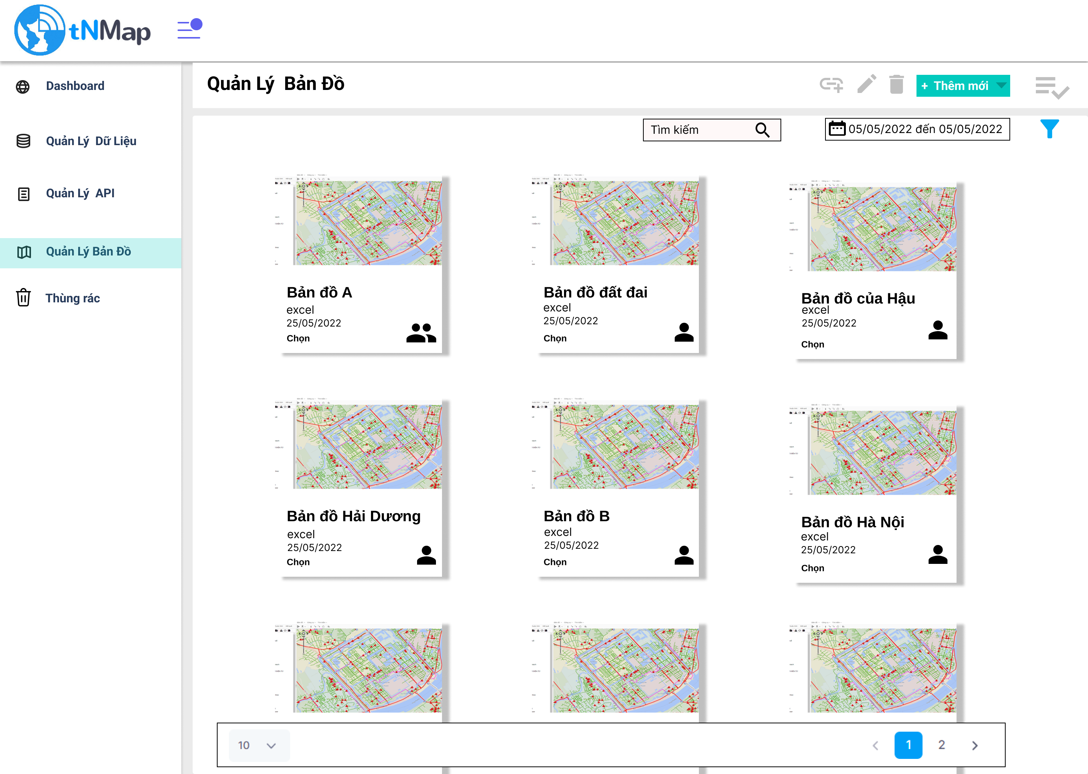

Hình 2. Mockup màn hình chức năng quản lý danh sách bản đồ

#### Đặc tả chức năng

Đặc tả chi tiết cho từng luồng màn hình chức năng quản lý danh sách bản đồ

Bảng 2. Bảng đặc tả luồng nghiệp vụ của chức năng quản lý danh sách bản đồ

|  |  |  |  |
| --- | --- | --- | --- |
| **ID** | QL_BD | | |
| **Tên chức năng** | Quản lý trang bản đồ | **Tác nhân** | Người dùng có tài khoản |
| **Điều kiện tiền đề** | Người dùng đã đăng ký tài khoản thành công và tài khoản còn hoạt động | **Điều kiện sau** | Xóa, chỉnh sửa thành công sẽ báo thành công |
| **Luồng chính**: Truy cập trang quản lý trang bản đồ của người dùng, cho phép tìm kiếm, chỉnh sửa, xóa các trang bản đồ, tạo trang bản đồ mới từ các dữ liệu trong danh sách các bảng dữ liệu của người dùng và các công cụ trong hệ thống | | | |
| Hoạt động của người sử dụng | | Hoạt động của hệ thống | |
| 1. Truy vào vào quản lý danh sách bản đồ | | 2. Hiển thị trang quản lý danh sách bản đồ:  - Danh sách các bản đồ: ảnh đại diện của bản đồ, Tên lớp bản đồ, Ngày tạo, mô tả.  - Button thêm mới, xóa.  - Button sửa, xóa tại mỗi thông tin bản đồ  - Cho phép xem bản đồ khi chọn vào xem bản đồ  - Cho phép tìm kiếm bản đồ theo tên lớp dữ liệu. | |
| 3. Chọn Tạo mới bản đồ | | 4. Hiển thị giao diện cấu hình bản đồ mới | |
| 7. Chọn chỉnh sửa bản đồ | | 8. Hiển thị giao diện chỉnh sửa bản đồ (Hiển thị như giao diện thêm mới và hiển thị những cấu hình của bản đồ hiện tại) | |
| 11. Chọn 1 hoặc nhiều bản đồ cần xóa  => Chọn button Xóa  => Chọn đồng ý | | 12. Hiển thị giao diện chọn nhiều bản đồ  - Hiển thị button Xóa  => Hiển thị thông báo “Xác nhận xóa bản đồ”  => Hiển thị thông báo “Xóa thành công” | |
| 17. Nhập tên bản đồ cần tìm kiếm tại ô tìm kiếm => Nhấn tìm kiếm | | 18. Hiển thị kết quả tìm kiếm trên danh sách dữ liệu. | |
| 19. Chọn vào 1 bản đồ cần xem | | 20. Hiển thị trang bản đồ | |
| **Luồng phụ:** Tìm kiếm bản đồ theo tên không trùng khớp | | | |
| Hoạt động của người sử dụng | | Hoạt động của hệ thống | |
| 1. Nhập từ khóa tìm kiếm không khớp với tên bản đồ nào | | 2. Hiển thị thông báo “Không tìm thấy dữ liệu” | |
| **Yêu cầu đặc biệt:** | | | |
|  | |  | |

### Chức năng tìm kiếm dữ liệu

Chức năng tìm kiếm giúp người có tài khoản hay người dùng khách có thể tìm kiếm dữ liệu mà họ quan tâm để lấy về sử dụng hoặc chia sẻ. Chức năng tìm kiếm được đặc tả chi tiết theo luồng chính, luồng phụ sau đây.

Bảng 2. Bảng đặc tả luồng nghiệp vụ của chức năng tìm kiếm dữ liệu

|  |  |  |  |
| --- | --- | --- | --- |
| **ID** | TK | | |
| **Tên chức năng** | Tìm kiếm dữ liệu | **Tác nhân** | Người dùng có tài khoản, Khách |
| **Điều kiện tiền đề** | Truy cập vào trang tìm kiếm dữ liệu của hệ thống. | **Điều kiện sau** | Dữ liệu được tìm thấy và hiển thị trên bản đồ. Không có dữ liệu sẽ bảo không tìm thấy. |
| **Mục đích:** Tìm kiếm các lớp dữ liệu của cộng đồng người dùng hệ thống, cho phép lấy thông tin liên lạc của chủ sở hữu các lớp dữ liệu. | | | |
| **Luồng chính**: Người dùng truy cập trang tìm kiếm dữ liệu, sử dụng công cụ tìm kiếm để tìm kiếm các lớp dữ liệu. | | | |
| Hoạt động của người sử dụng | | Hoạt động của hệ thống | |
| 1. Truy vào trang tìm kiếm dữ liệu | | 2. Hiển thị trang tìm kiếm:  - Tìm kiếm theo từ khóa  - Tìm kiếm nâng cao  - Hiển thị danh sách kết quả tìm kiếm:  + Tên lớp dữ liệu  + Loại dữ liệu  + Kiểu dữ liệu  + Chủ sở hữu  + Dạng chia sẻ của dữ liệu  + Button lưu dữ liệu về danh sách dữ liệu người dùng  + Button tải dữ liệu về máy người dùng | |
| 3. Nhập thông tin tìm kiếm => Tìm kiếm | | 4. Hiển thị danh sách kết quả tìm kiếm | |
| 5. Chọn lưu dữ liệu về danh sách dữ liệu người dùng | | 6. Hiển thị modal: cho chọn danh mục lưu dữ liệu về, cho phép sửa tên lớp dữ liệu | |
| 7. Chọn tải dữ liệu về máy người dùng | | 8. Hiển thị thông báo tải dữ liệu về thành công | |
| **Luồng phụ:**  Chọn thiếu thông tin không thỏa mãn điều kiện tìm kiếm | | | |
| Hoạt động của người sử dụng | | Hoạt động của hệ thống | |
| 1. Nhập thông tin tìm kiếm với điều kiện không thể có dữ liệu | | 2. Hiển thị không tìm thấy dữ liệu nào phù hợp | |
| **Yêu cầu đặc biệt:** | | | |
|  | |  | |

### Chức năng quản lý người dùng (dành cho quản trị viên)

Chức năng quản lý người dùng là chức năng dành cho quản trị viên quản trị tất cả người dùng hệ thống bao gồm các chức năng thêm thành viên, phân quyền thành viên, xóa thành viên và thống kê số lượng thành viên theo khoảng thời gian.

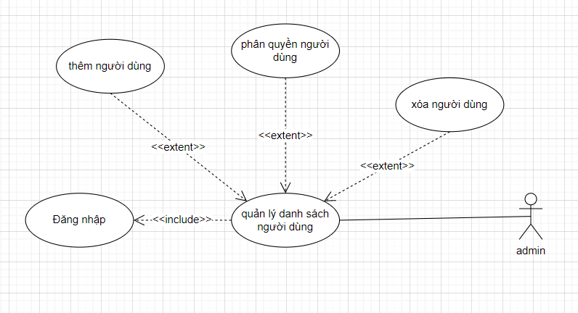

Hình 3.3 1 Biểu đồ usecase chức năng quản lý danh sách người dùng

Chức năng quản lý danh sách người dùng sẽ được đặc tả chi tiết trong bảng đặc tả dưới dây.

Bảng 2. Bảng đặc tả luồng chức năng quản lý danh sách người dùng

|  |  |  |  |
| --- | --- | --- | --- |
| **ID** |  | | |
| **Tên chức năng** | Quản lý danh sách người dùng | **Tác nhân** | Quản trị viên |
| **Điều kiện tiền đề** | Đã đăng nhập tài khoản quản trị viên và đang ở màn hình quản lý người dùng. | **Điều kiện sau** | Thêm mới, xóa, phân quyền thành công tài khoản người dùng. |
| **Mục đích:** Cho quản trị viên quản lý danh sách người dùng | | | |
| **Luồng chính**: Quản trị viên vào trang quản trị quản lý người dùng gồm việc thêm tài khoản, phân quyền tài khoản hay xóa tài khoản. | | | |
| **Hoạt động của người sử dụng** | | **Hoạt động của hệ thống** | |
| ***1. Thêm mới người dùng*** | | | |
| 1.1 Chọn nút thêm mới. | | 1.2. Hiển thị màn hình giao diện (popup) thêm mới người dùng:  - Textbox nhập tên người dùng  - Textbox nhập email người dùng  - Textbox nhập mật khẩu  - Button “Thêm mới”, “Hủy bỏ” | |
| 1.3 Nhập đủ thông tin và chọn Thêm mới | | 1.4 Hiển thị thông báo thêm mới thành công.  - Thêm mới 1 bản ghi trong danh sách người dùng.  - Thêm mới 1 bản ghi trong CSDL. | |
| ***2. Phân quyền người dùng*** | | | |
| 2.1 Chọn 1 hay nhiều người dùng trong danh sách người dùng. | | 2.2 Hiển thị button phân quyền người dùng. | |
| 2.3 Chọn quyền người dùng cần phân. | | 2.4 Hiển thị popup thông báo Xác nhận phân quyền người dùng:  - Button Đồng ý và Hủy bỏ | |
| 2.5 Chọn Đồng ý. | | 2.6 Hiển thị thông báo phân quyền thành công. | |
| ***3. Xóa tài khoản*** | | | |
| 3.1 Chọn 1 hay nhiều người dùng trong danh sách người dùng. | | 3.2 Hiển thị button Xóa tài khoản. | |
| 3.3 Chọn Xóa. | | 3.4 Hiển thị popup thông báo Xác nhận xóa:  - Button Đồng ý và Hủy bỏ | |
| 3.5 Chọn Đồng ý. | | 3.6 Hiển thị thông báo xóa thành công. | |
| **Luồng phụ:** Email tài khoản thêm mới đã tồn tại | | | |
| Hoạt động của người sử dụng | | Hoạt động của hệ thống | |
| 1.1 Chọn nút thêm mới. | | 1.2. Hiển thị màn hình giao diện (popup) thêm mới người dùng:  - Textbox nhập tên người dùng  - Textbox nhập email người dùng  - Textbox nhập mật khẩu  - Button “Thêm mới”, “Hủy bỏ” | |
| 1.3 Nhập đủ thông tin và chọn Thêm mới | | 1.4 Hiển thị thông báo thêm mới thành công.  - Thêm mới 1 bản ghi trong danh sách người dùng.  - Thêm mới 1 bản ghi trong CSDL. | |
| **Yêu cầu đặc biệt:** | | | |
|  | |  | |

### Chức năng thống kê (dành cho quản trị viên)

Chức năng thống kê dành cho quản trị viên để theo dõi lượng người dùng theo các khoảng thời gian, theo dõi số lượng lớp dữ liệu, sự gia tăng của các lớp dữ liệu theo khoảng thời giam, theo dõi số lượng API được tạo ra nhằm theo dõi sự chia sẻ dữ liệu, khai thác tiềm năng của dự thay đổi tốc độ gia tăng số lượng các dữ liệu.

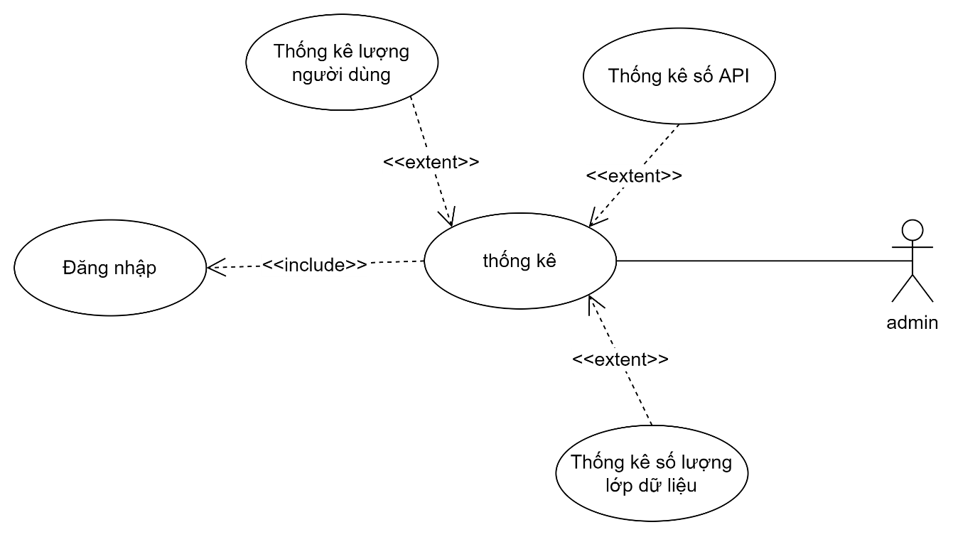

Hình 3.3 5 Biểu đồ usecase chức năng thống kê

Chức năng thống kê cũng không có quá nhiều luồng phức tạp nên hoạt động của chức năng sẽ được mô tả chi tiết ở bảng dưới đây.

Bảng 2. Bảng đặc tả chức năng thống kê

|  |  |  |  |
| --- | --- | --- | --- |
| **ID** |  | | |
| **Tên chức năng** | Thống kê | **Tác nhân** | Quản trị viên |
| **Điều kiện tiền đề** | Có tài khoản của quản trị viên | **Điều kiện sau** | Dữ liệu được thống kê |
| **Luồng chính**: Quản trị viên truy cập trang thống kê dữ liệu để theo dõi các thống kê số người dùng, số lượng API và lớp dữ liệu, số nhóm danh mục API và dữ liệu. | | | |
| Hoạt động của người sử dụng | | Hoạt động của hệ thống | |
| 1. Truy cập vào trang thống kê | | 2. Hiển thị giao diện thống kê dữ liệu:  - Thống kê số người dùng  - Thống kê số lớp dữ liệu  - Thống kê số lượng API  - Thống kê số lượng lớp dữ liệu đã được chia sẻ  - Bảng thống kê theo người dùng  - Biểu đồ hiện biến thiên số người dùng, lớp dữ liệu, api của hệ thống theo thời gian  - Xem thống kê theo khoảng thời gian | |
| 3. Tại phần xem biểu đồ thống kê:  - Chọn thời gian thống kê  - Chọn loại thống kê (Người dùng/ Lớp dữ liệu/ API) | | 4. Hiển thị biểu đồ thống kê (Biểu đồ thể hiện sự gia tăng số lượng của số người dùng, số lớp dữ liệu, số API) | |
| **Luồng phụ:** Chọn khoảng thời gian không có dữ liệu thống kê | | | |
| Hoạt động của người sử dụng | | Hoạt động của hệ thống | |
| 1. Chọn khoảng thời gian không có dữ liệu về người dùng, lớp dữ liệu, API | | 2. Hiển thị biểu đồ trống kèm thông báo “Không tìm thấy dữ liệu thống kê trong khoảng thời gian…” | |
| **Yêu cầu đặc biệt:** | | | |

## Thiết kế mô hình dữ liệu

### Thiết kế sơ đồ cơ sở dữ liệu

Từ phân tích các chức năng, xác định các tác nhân và các mối liên quan giữa các chức năng xác định CSDL gồm các lớp chính sau.

Bảng 2. Bảng xác định các lớp chính trong dữ liệu

|  |  |  |
| --- | --- | --- |
| **STT** | **Tên lớp** | **Mô tả lớp** |
| 1 | user | Thông tin về người dùng |
| 2 | dmDuLieu | Thông tin về các danh mục dữ liệu |
| 3 | DuLieu | Thông tin về các lớp dữ liệu |
| 4 | API | Thông tin về các API |
| 5 | webgis | Thông tin về các trang bản đồ người dùng tạo |
| 6 | dmTinTuc | Thông tin về danh mục các phần trên trang chủ |
| 7 | tinTuc | Thông tin chi tiết về từng tin tức trên trang chủ |

Từ việc xác định các lớp chính ta triển khai vẽ lên sơ đồ CSDL cho hệ thống

Hình 2. Sơ đồ cơ sở dữ liệu hệ thống

### Mô tả chi tiết các bảng dữ liệu

#### Bảng tài khoản (user)

Lưu trữ thông tin về người dùng khi đã đăng ký tài khoản

|  |  |  |  |
| --- | --- | --- | --- |
| **Tên trường** | **Kiểu dữ liệu** | **Kích thước** | **Mô tả** |
| userId | int | 10 | Mã người dùng (Khóa chính) |
| userName | String | 30 | Tên tài khoản |
| emai | string | 50 | Email của người dùng |
| password | string | 10 | Mật khẩu tài khoản |
| status | string | 30 | Trạng thái |

#### Bảng danh mục bảng dữ liệu (dmDuLieu)

Lưu thông tin về danh mục các bảng dữ liệu của người dùng

|  |  |  |  |
| --- | --- | --- | --- |
| **Tên trường** | **Kiểu dữ liệu** | **Kích thước** | **Mô tả** |
| dmDuLieuId | int | 10 | Mã danh mục dữ liệu (khóa chính) |
| dmDuLieuName | string | 255 | Tên danh mục dữ liệu |
| userId | int | 10 | Mã người dùng (khóa ngoại) |
| ngayThang | date |  | Ngày tháng tạo danh mục |
| status | string | 255 | Trạng thái hiển thị |

#### Bảng dữ liệu ( DuLieu)

Lưu danh sách các bảng dữ liệu của người dùng

|  |  |  |  |
| --- | --- | --- | --- |
| **Tên trường** | **Kiểu dữ liệu** | **Kích thước** | **Mô tả** |
| duLieuId | int | 10 | Mã lớp dữ liệu (khóa chính) |
| dmDuLieuId | int | 10 | Mã danh mục dữ liệu |
| duLieuName | string | 255 | Tên lớp dữ liệu |
| duLieuFile | string | 500 | File dữ liệu |
| duLieuAvt | string | 500 | Ảnh đại diện cho lớp dữ liệu |
| duLieuLoai | string | 255 | Kiểu dữ liệu của lớp dữ liệu (shp, tif, …) |
| ngayThang | date |  | Ngày tháng tạo dữ liệu |
| status | string | 255 | Trạng thái hiển thị |

#### Bảng API (Api)

Lưu danh sách các API của người dùng

|  |  |  |  |
| --- | --- | --- | --- |
| **Tên trường** | **Kiểu dữ liệu** | **Kích thước** | **Mô tả** |
| apiId | int | 10 | Mã số API (khóa chính) |
| dmApiId | int | 10 | Mã danh mục API (khóa ngoại) |
| dmDuLieuId | int | 10 | Mã lớp dữ liệu (khóa ngoại) |
| apiName | string | 255 | Tên API |
| apiLink | string | 500 | Link API |
| apiRole | string | 500 | Phân quyền của API (được phép xem, chỉnh sửa, chia sẻ…) |
| ngayThang | date |  | Ngày tháng tạo API |
| status | string | 255 | Trạng thái hiển thị |

#### Bảng lưu trữ bản đồ ( webgis)

Lưu trữ các bản đồ mà người dùng đã tạo

|  |  |  |  |
| --- | --- | --- | --- |
| **Tên trường** | **Kiểu dữ liệu** | **Kích thước** | **Mô tả** |
| webgisId | int | 10 | Mã số bản đồ (khóa chính) |
| webgisName | string | 10 | Tên bản đồ |
| webgisAvt | string | 255 | Ảnh đại diện bản đồ |
| webgisMota | string | 500 | Mô tả bản đồ |
| userId | int | 500 | Mã người dùng (khóa ngoại) |
| ngayThang | date |  | Ngày tháng tạo bản đồ |
| status | string | 255 | Trạng thái hiển thị |

## Kết luận chương 2

Từ việc phân tích bài toán và tham khảo một số ứng dụng GIS server, đề tài đã đưa ra được phần phân tích các tính năng cần thiết của hệ thống. Từ sơ đồ quy trình chung trong quá trình phân tích ta thiết kế chi tiết sơ đồ hoạt động, định hình giao diện cho từng chức năng và thiết kế một cơ sở dữ liệu cho toàn hệ thống cho thấy sự liên kết các chức năng của hệ thống.

Từ phần phân tích thiết kế, các bước xác định sơ đồ hoạt động của hệ thống và các công nghệ xây dựng hệ thống sẽ được trình bày chi tiết ở chương 3.

# SƠ ĐỒ HOẠT ĐỘNG CỦA HỆ THỐNG VÀ CÔNG NGHỆ LỰA CHỌN

## Sơ đồ hoạt động của hệ thống

### Sơ đồ hoạt động cho ứng dựng

Sơ đồ là một vòng tuần hoàn các giao thức giữa các thực thể từ hệ quản trị cơ sở dữ liệu đến hành vi người dùng.

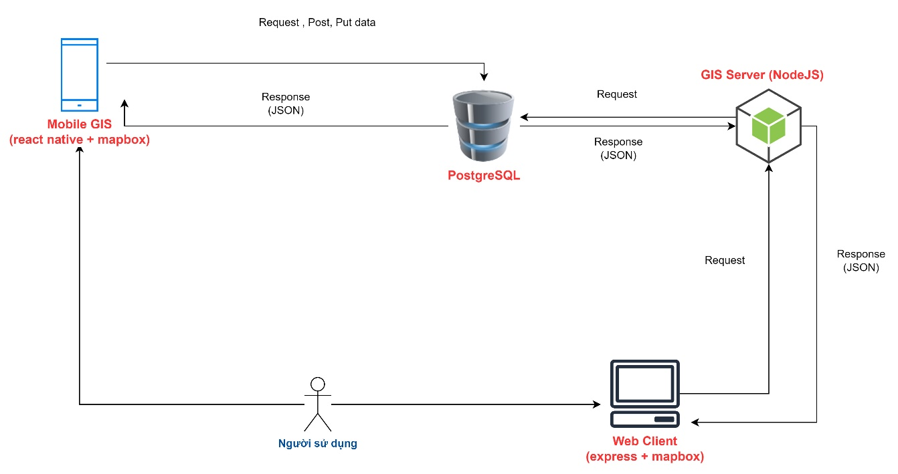

Hình 3. Sơ đồ hoạt động lưu trữ, trực quan dữ liệu

Sơ đồ thể hiện mobile và gis server nhận dữ liệu lấy từ postgre trả dữ liệu về web client dưới các dạng respone json.

Mobile cập nhật, chỉnh sửa, xóa dữ liệu sẽ gửi dữ liệu json về postgres.

### Sơ đồ hoạt động của API

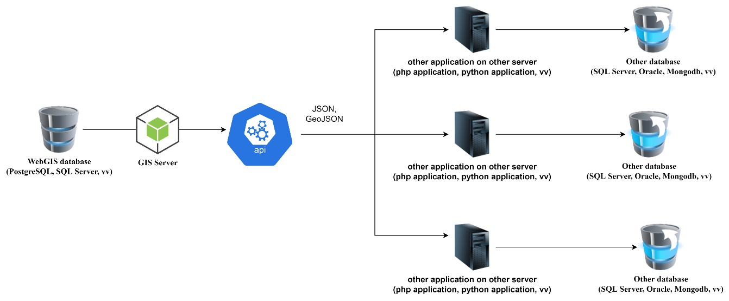

Hình 3. Sơ đồ hoạt động của lưu trữ và chia sẻ API

Hoạt động của API từ dữ liệu lưu trữ trong cơ sở dữ liệu chuyển lên GIS server sẽ được tạo các liên kết API để chia sẻ dữ liệu cho các hệ thống server khác.

## Công nghệ sử dụng

Dựa vào sơ đồ hoạt động của hệ thống xác định các công nghệ chính được sử dụng để xây dựng hệ thống: NodeJS, Mapbox, PostGreSQL, ReactJS

### NodeJS

Nodejs là một nền tảng (Platform) phát triển độc lập được xây dựng ở trên Javascript Runtime c ủa Chrome mà chúng ta có thể xây dựng được các ứng dụng mạng một cách nhanh chóng và dễ dàng mở rộng.

Nodejs được xây dựng và phát triển từ năm 2009, bảo trợ bởi công ty Joyent, trụ sở tại California, Hoa Kỳ.

Phần Core bên dưới của Nodejs được viết hầu hết bằng C++ nên cho tốc độ xử lý và hiệu năng khá cao.

Nodejs tạo ra được các ứng dụng có tốc độ xử lý nhanh, realtime thời gian thực.

Nodejs áp dụng cho các sản phẩm có lượng truy cập lớn, cần mở rộng nhanh, cần đổi mới công nghệ, hoặc tạo ra các dự án Startup nhanh nhất có thể.

Sự dụng công nghệ nodejs để xây dựng phần backend cho đề tài xây dựng hệ thống GIS Server

### Mapbox

Mapbox GL JS là thư viện JavaScript phía máy khách để xây dựng bản đồ web và ứng dụng web bằng công nghệ bản đồ hiện đại của Mapbox. Bạn có thể sử dụng Mapbox GL JS để hiển thị bản đồ Mapbox trong trình duyệt web hoặc ứng dụng khách, thêm tương tác của người dùng và tùy chỉnh trải nghiệm bản đồ trong ứng dụng của bạn.

Các trường hợp sử dụng cho Mapbox GL JS bao gồm:

• Trực quan hóa và tạo hoạt ảnh cho dữ liệu địa lý

• Các tính năng truy vấn và lọc trên bản đồ

• Đặt dữ liệu của bạn giữa các lớp của kiểu Mapbox

• Tự động hiển thị và tạo kiểu dữ liệu phía máy khách tùy chỉnh trên bản đồ

• Hình ảnh động và hình ảnh động dữ liệu 3D

• Thêm điểm đánh dấu và cửa sổ bật lên vào bản đồ theo chương trình

=>Sử dụng mapbox gl để hiển thị dữ liệu, thao tác trên bản đồ

### PostGreSQL

PostgreSQL là một hệ quản trị cơ sở dữ liệu quan hệ – đối tượng, được phát triển bởi Khoa Điện toán, Đại học California – Hoa Kỳ dựa trên Postgres bản 4.2. Chương trình này đã mở đường cho nhiều khái niệm về hệ quản trị dữ liệu thương mại sau này.

Ban đầu, hệ quản trị được thiết kế để chạy trên các nền tảng tương tự như Unix. Sau này, **PostgreSQL** được điều chỉnh trở nên linh động và chạy trên nhiều nền tảng khác nhau như Windows, Mac OS X, Solaris với nhiều tính năng và đặc điểm nổi bật.

PostgreSQL là mã nguồn mở miễn phí, được xây dựng theo chuẩn SQL99. Người dùng có thể tự do sử dụng, chỉnh sửa và phân bổ PostgreSQL theo nhiều hình thức khác nhau.

So với nhiều hệ quản trị cơ sở dữ liệu khác, **PostgreSQL** không quá yêu cầu về công tác bảo trì bởi tính ổn định cao, có thể phát triển nhiều ứng dụng khác nhau với chi phí tương đối thấp.

Hỗ trợ nhiều câu lệnh sql cho truy vấn dữ liệu không gian

* Sử dụng PostGres để lưu trữ, truy vấn dữ liệu của hệ thống

### ReactJS

ReactJS là một opensource được phát triển bởi Facebook, ra mắt vào năm 2013, bản thân nó là một thư viện Javascript được dùng để để xây dựng các tương tác với các thành phần trên website. Một trong những điểm nổi bật nhất của ReactJS đó là việc render dữ liệu không chỉ thực hiện được trên tầng Server mà còn ở dưới Client nữa.

ReactJS là một thư viện JavaScript chuyên giúp các nhà phát triển xây dựng giao diện người dùng hay UI. Trong lập trình ứng dụng front-end, lập trình viên thường sẽ phải làm việc chính trên 2 thành phần sau: UI và xử lý tương tác của người dùng. UI là tập hợp những thành phần mà bạn nhìn thấy được trên bất kỳ một ứng dụng nào, ví dụ có thể kể đến bao gồm: menu, thanh tìm kiếm, những nút nhấn, card,… Giả sử bạn đang lập trình một website thương mại điện tử, sau khi người dùng chọn được sản phẩm ưng ý rồi và nhấn vào nút “Thêm vào giỏ hàng”, thì việc tiếp theo mà bạn phải làm đó là thêm sản phẩm được chọn vào giỏ hàng và hiển thị lại sản phẩm đó khi user vào xem => xử lý tương tác.

Hơn nữa, để tăng tốc quá trình phát triển và giảm thiểu những rủi ro có thể xảy ra trong khi coding, React còn cung cấp cho chúng ta khả năng Reusable Code (tái sử dụng code) bằng cách đưa ra 2 khái niệm quan trọng bao gồm: JSX, Virtual DOM

* Sử dụng công nghệ React Js để xây dựng frontend cho hệ thống

# THỰC NGHIỆM

## Xây dựng cơ sở dữ liệu trong posgresql

### Cơ sở dữ liệu chính

Tên cơ sở dữ liệu : tnmap

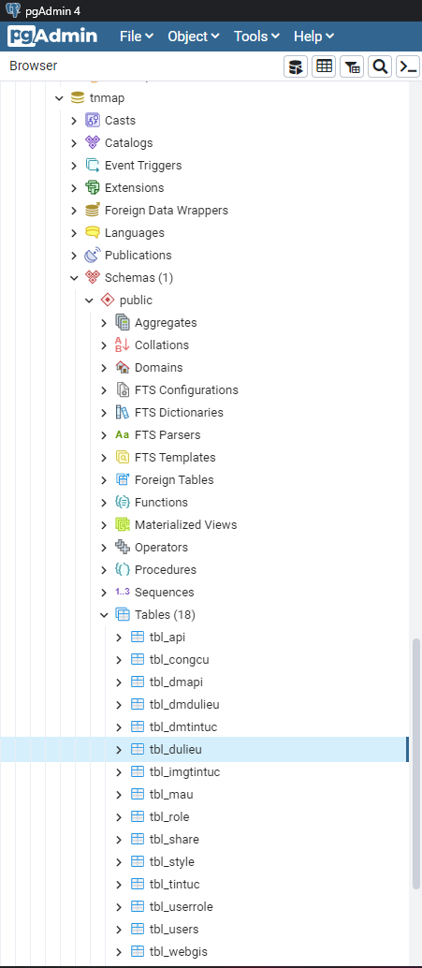

Hình 4. Cơ sở dữ liệu chính (tnmap)

Cơ sở dữ liệu chính của hệ thống gồm 12 bảng : “tbl_api”, “tbl_congcu”, “tbl_dmdulieu”, “tbl_dulieu”, “tbl_mau”, “tbl_role”, “tbl_share”, “tbl_style”, “tbl_userrole”, “tbl_users”, “tbl_webgis”

### Tạo các CSDL người dùng

Trong hệ thống , mỗi tài khoản sẽ được tạo 1 cơ sở dữ liệu riêng để quản lý dữ liệu của họ.

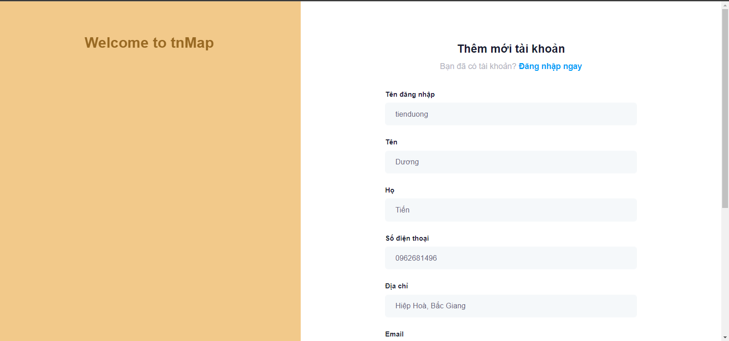

Hình 4. Trang đăng ký tài khoản

Khi đăng ký tạo tài khoản của hệ thống thành công, trên hệ quản trị cơ sở dữ liệu sẽ tạo một cơ sở dữ liệu có tên trùng với tên đăng nhập, và được thêm sẵn extention postgis.

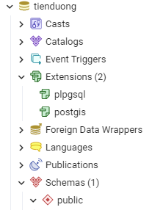

Hình 4. Cơ sở dữ liệu riêng của người dùng

Mọi dữ liệu được thêm mới bởi người dùng trên hệ thống sẽ được quản lý bởi cơ sở dữ liệu của riêng người dùng.

## Xây dựng BE

BE hệ thống được xây dựng bằng công nghệ nodejs (sử dụng thư viện express của nodejs)

### Xây dựng hệ thống

Xây dựng cấu trúc của code gồm:

+ assets: Lưu trữ các được người dùng upload lên hệ thống

+ constants: Lưu trữ các file cấu hình nghiệp vụ của hệ thống

+ jwt_key: Lưu trữ file mã hoá token

+ db: Lưu trữ các file giao tiếp trực tiếp với database để trả về dữ liệu

+ routers: Trả về đường dẫn dịch vụ

+ utils: Cấu hình check bảo mật bằng jwt

+ index.js: File khởi tạo chạy hệ thống

### Kết nối với cơ sở dữ liệu

Tạo file config, cấu hình những thông tin cần thiết để kết nối mới database gồm thông tin về user, tên database, password của hệ quản trị, host và port

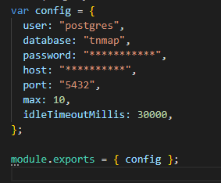

Hình 4. Cấu hình config database

Từ file config trên , kết nối từ BE với thư mục bằng thư viện ‘pg’ của nodejs

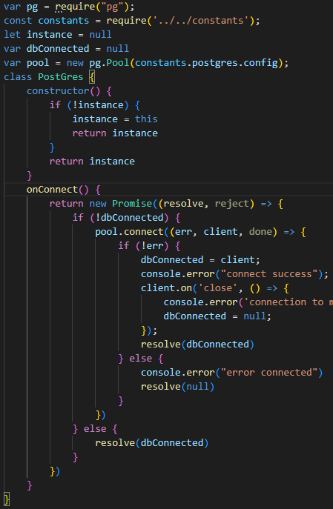

Hình 4. Sử dụng pg.Pool kết nối với database từ file config

### Cung cấp dịch vụ

Kết nối với cơ sở dữ liệu



Hình 4. Kết nối với cơ sở dữ liệu

Sử dụng sql để thao tác với cơ sở dữ liệu nhằm lấy và thêm sửa xoá dữ liệu

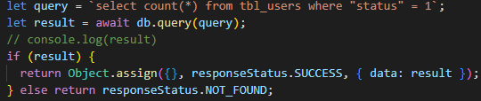

Hình 4. Câu lệnh SQL thêm, sửa, xóa dữ liệu

Tạo router để hoàn thành tạo dịch vụ

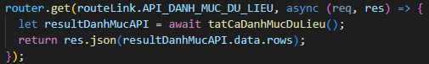

Hình 4. Tạo router hoàn thành dịch vụ

Tạo collection trên postman để test và mô tả dịch vụ đã viết

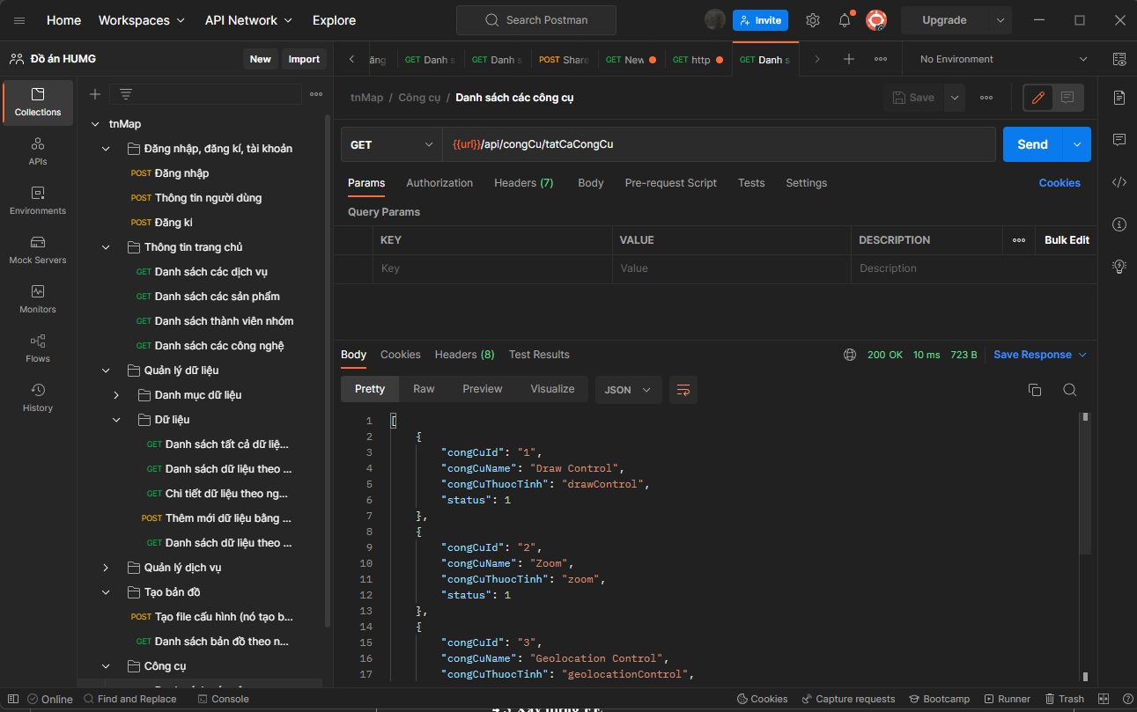

Hình 4. Tạo collection trên postman

## Xây dựng FE

FE được xây dựng bằng công nghệ ReactJS

### Xây dựng hệ thống

Xây dựng cấu trúc của code gồm:

+ public: lưu trữ file thư viện

+ src: chứa các components

+ App.js để khởi tạo và chạy web

### Xây dựng chức năng và giao diện từ dịch vụ từ BE

Xây dựng đường dẫn của trang web từ file App.js

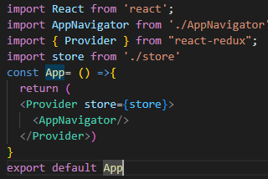

Hình 4. Xây dựng đường dẫn của trang web

Xây dựng các components sau đó

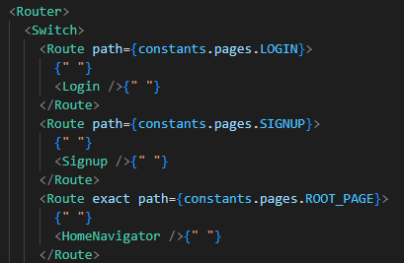

Hình 4. Cấu hình xây dựng các components

Hệ thống sẽ yêu cầu người dùng đăng nhập vào hệ thống, nếu chưa có tài khoản sẽ phải tạo tài khoản mới.

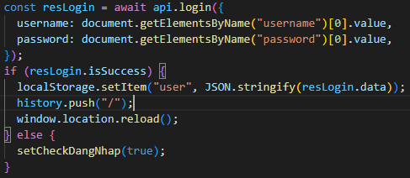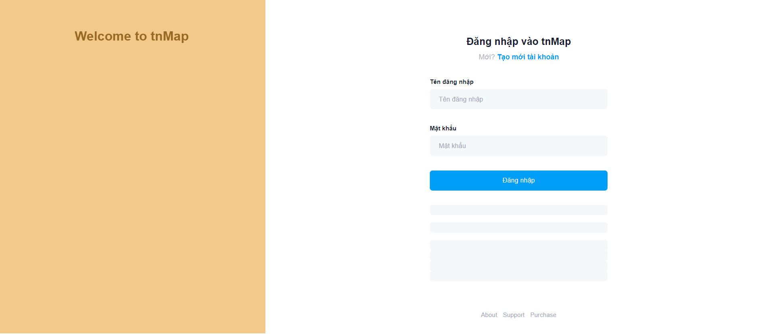

Hình 4. Giao diện và code đăng nhập ứng dụng

Sau khi đăng nhập, hệ thống sẽ điều hướng sang trang danh sách dữ liệu của người dùng:

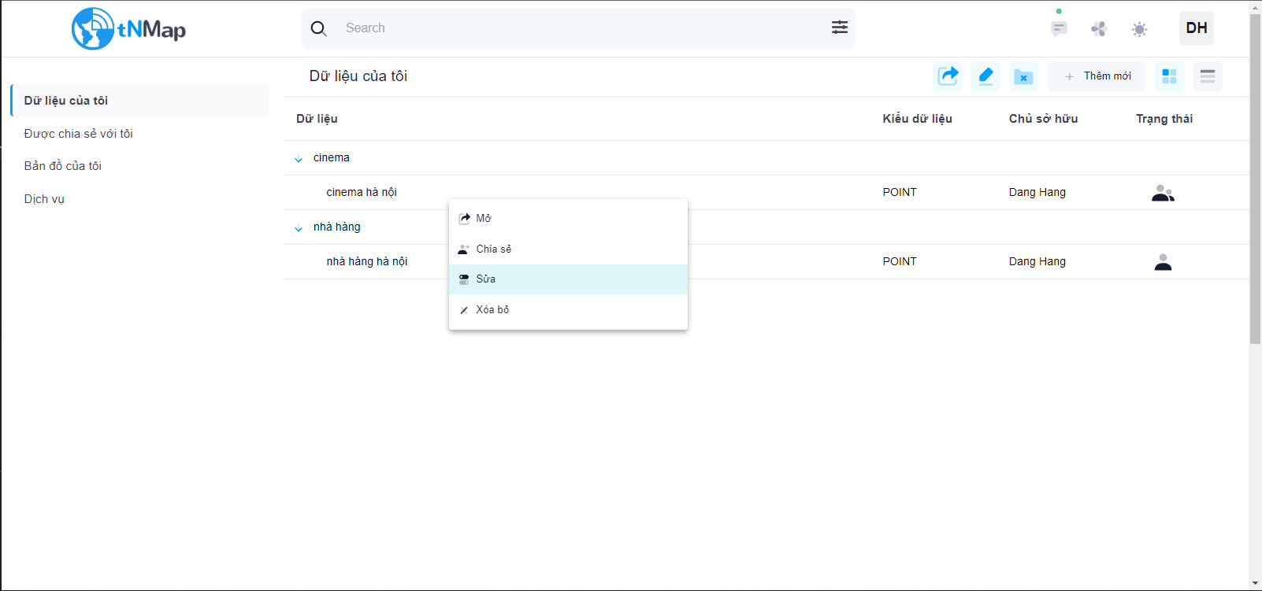

Hình 4. Trang chủ

Tại trang danh sách dữ liệu, có các chức năng xem dữ liệu, thêm mới dữ liệu, thêm mới danh mục dữ liệu, chia sẻ dữ liệu:

Chức năng thêm mới dữ liệu:

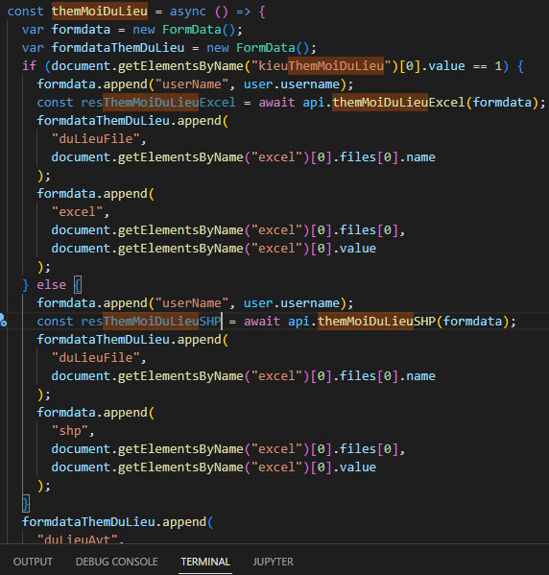

Hình 4. Chức năng thêm mới dữ liệu

Chức năng thêm mới danh mục dữ liệu:

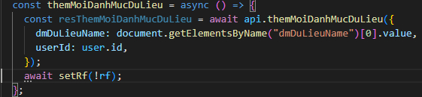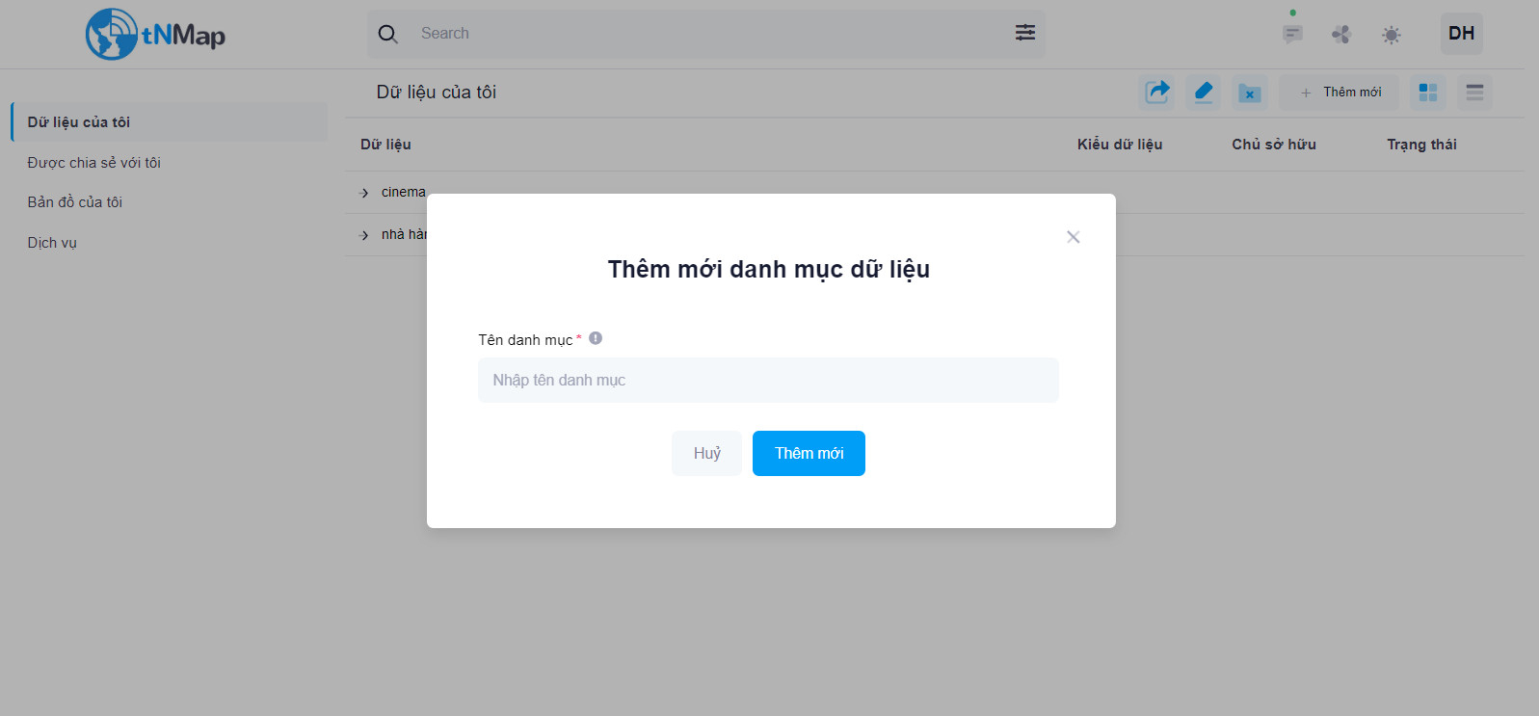

Hình 4. Chức năng thêm mới danh mục dữ liệu

Chức năng tạo bản đồ: Sau khi đã tạo danh mục dữ liệu và thêm các dữ liệu vào danh mục, người dùng sẽ tiến hành tạo bản đồ theo yêu cầu và mục đích của họ:

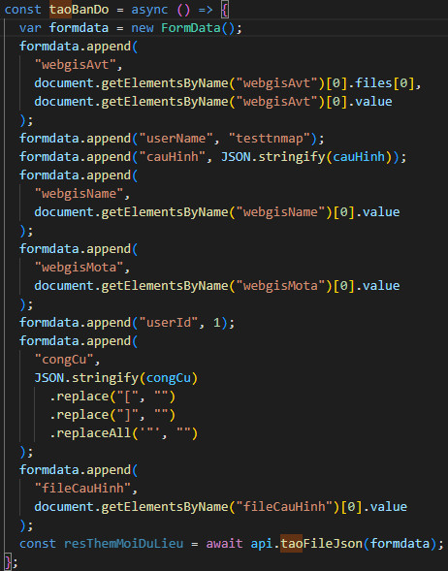

Hình 4. Chức năng tạo bản đồ

Các giao diện tạo bản đồ:

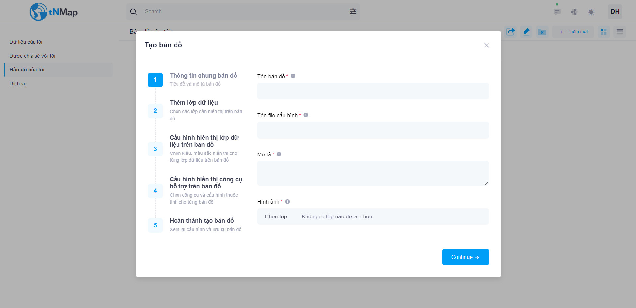

Hình 4. Các giao diện tạo bản đồ

Các thông tin chung của bản đồ

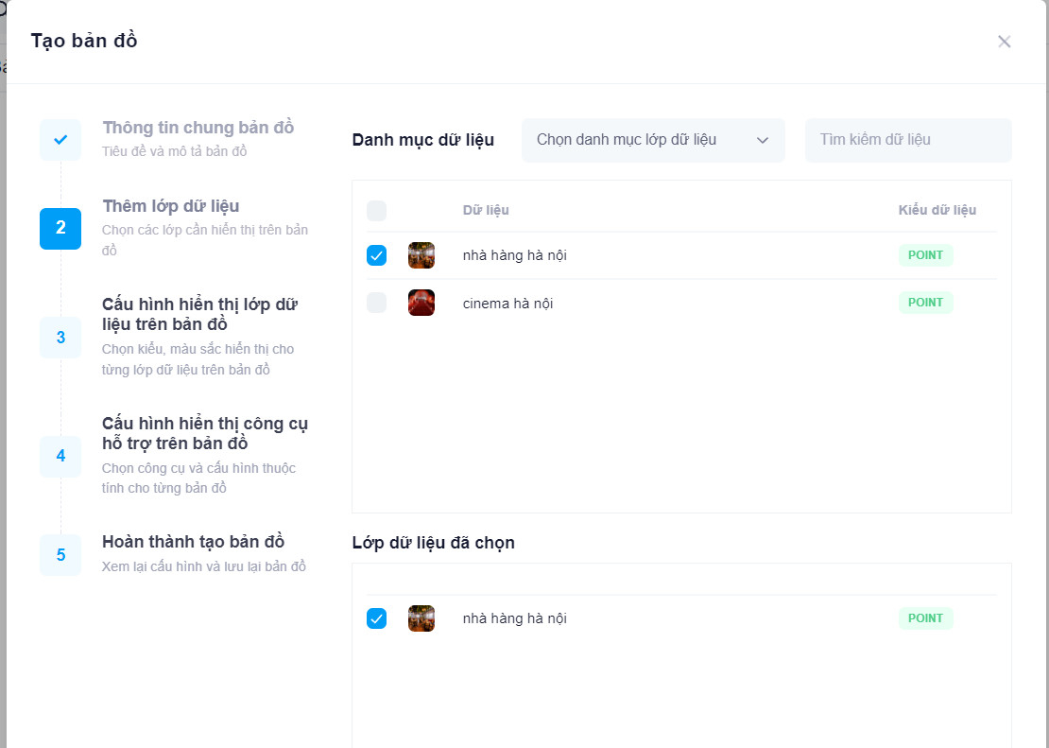

Thêm lớp dữ liệu vào bản đồ

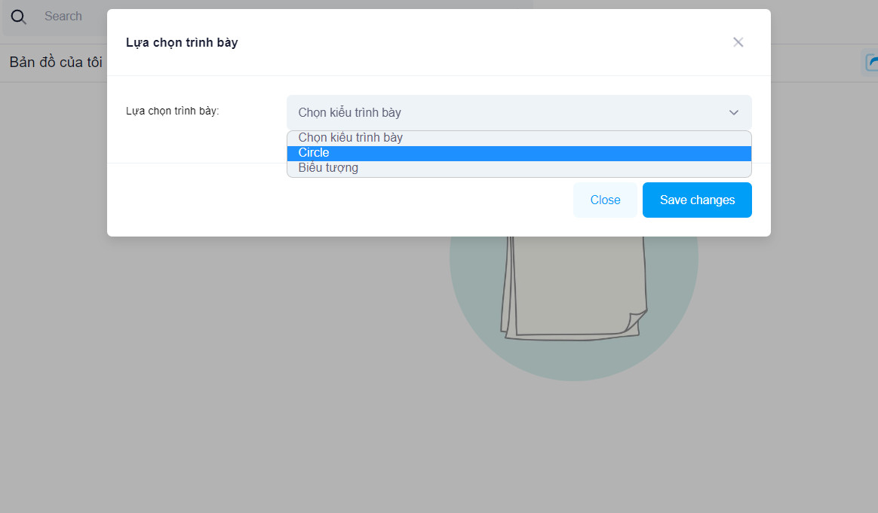

Chọn kiểu dữ liệu trình bày

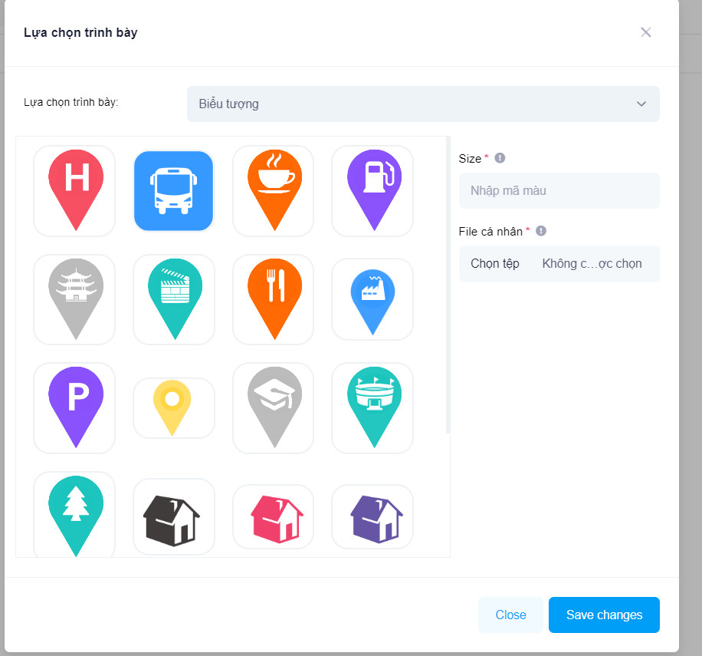

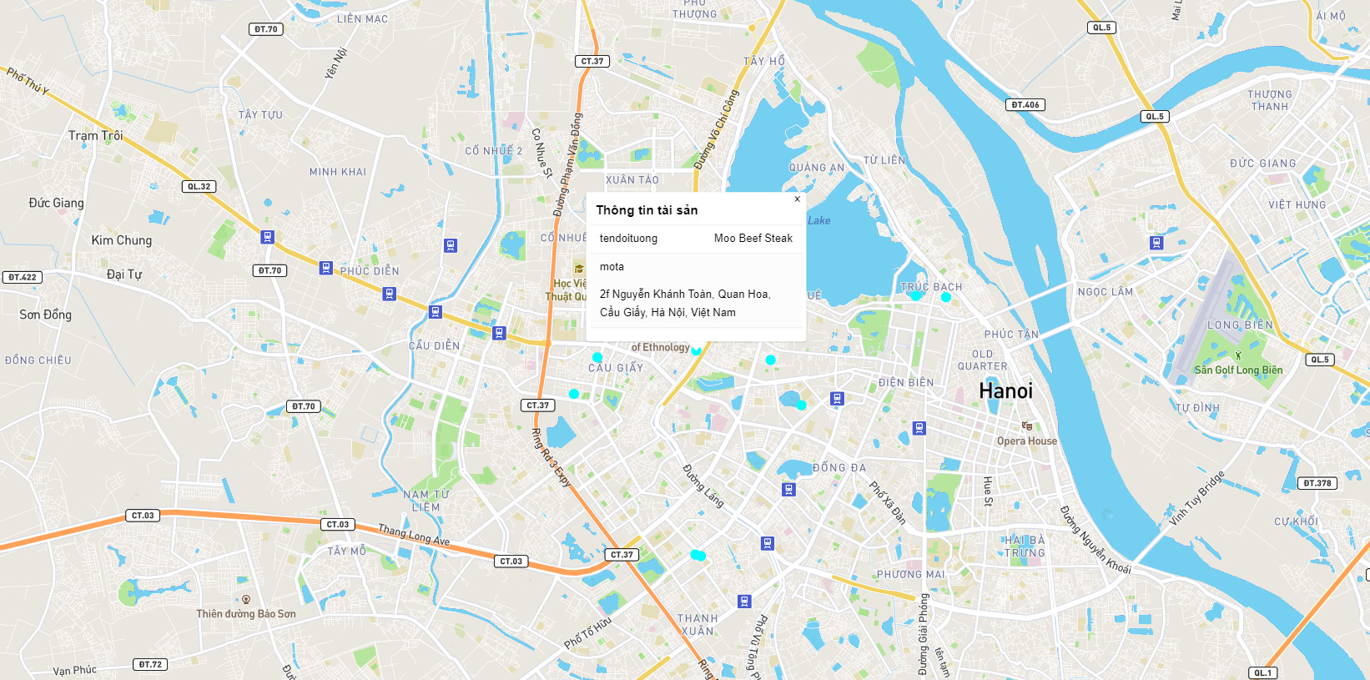

Hình 4. Kết quả sau khi tạo bản đồ

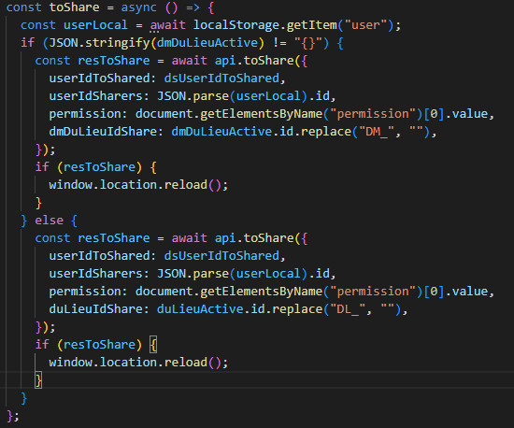

Hình 4. Chức năng chia sẻ dữ liệu

Giao diện chia sẻ dữ liệu:

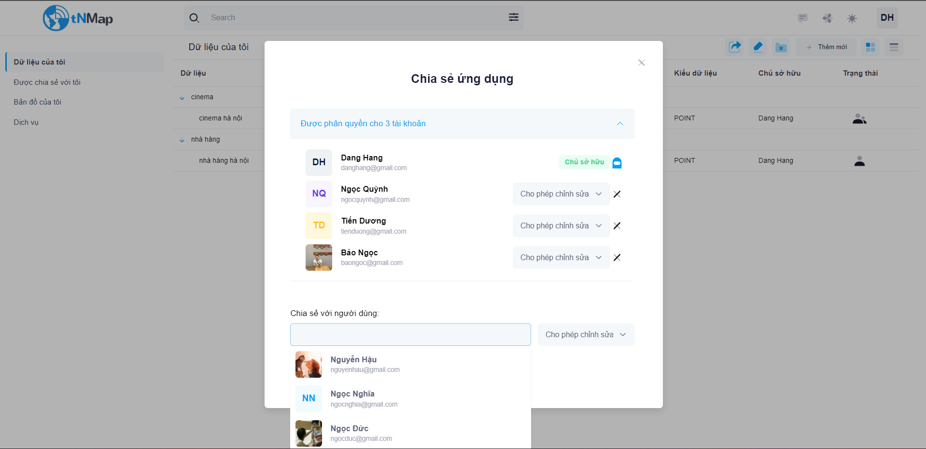

Hình 4. Giao diện chia sẻ dữ liệu

# KẾT LUẬN

Sau quá trình nghiên cứu, tìm hiểu bài toán cùng với quá trình phát triển xây dựng chương trình, dưới sự nỗ lực, cố gắng của bản thân, sự đầu tư về mặt thời gian và trí tuệ cho đến nay em đã hoàn thành Đồ án tốt nghiệp của mình. Đồ án đã được hoàn thành đúng thời gian, đúng tiến độ và đạt được những mục tiêu và nhiệm vụ như đã nếu trong chương 1 của báo cáo. Cụ thể đề tài: “Xây dựng hệ thống GIS Server” đã đạt được kết quả sau:

* Tìm hiểu về một số công nghệ có thể sử dụng để xây dựng ứng dụng website trên nền bản đồ như Mapbox, NodeJS, PostgreSQL, ReactJS, Redux và các thư viện liên quan.
* Xây dựng được ứng dụng Gis Server hoàn chỉnh: Thêm mới dữ liệu, thêm mới dịch vụ, chia sẻ dịch vụ và dữ liệu.
* Giao diện của chương trình đáp ứng được yêu cầu về mặt thẩm mỹ, sử dụng đơn giản, thuận tiện, kết hợp với một số tiện ích mà Website cung cấp giúp cho người sử dụng khai thác tối đa được hiệu quả.
* Ứng dụng đã upload được các dữ liệu tương đối lớn dưới dạng file XLSX, SHP.
* Bên cạnh kết quả đã đạt được ứng dụng vẫn còn những hạn chế nhất định như: Chưa upload, import được các file dạng GeoJSON, KML, CSV.
* Hệ thống cũng phát triển những chức năng ưu điểm hơn so với các hệ thống GIS SERVER đã có: hệ thống đã phát triển được dịch vụ mà không cần người dùng phải lập trình, không cần trả phí với dung lượng nhất định nhưng vẫn trực quan hoá được dữ liệu trên bản đồ

Hướng phát triển của đề tài:

Hướng phát triển của đề tài trong thời gian tiếp theo là tiếp tục tìm hiểu, nghiên cứu và khắc phục dần những vấn đề còn tồn tại. Nghiên cứu mở rộng phạm vi bài toán nhằm mục đích hoàn thiện hệ thống hơn nữa để hoàn thiện các yêu cầu thực tế. Cụ thể sẽ tập trung giải quyết các vấn đề sau:

* Phát triển chức năng thêm mới dữ liệu bằng GeoJSon, KML, CSV.
* Dựa vào dữ liệu của người dùng xây dựng các ứng dụng theo các bài toán cụ thể của người dùng.
* Xuất bản đồ dưới dạng Vector Tiles.

Quá trình nghiên cứu, tìm hiểu và hoàn thiện Đồ án tốt nghiệp không những là dịp để ôn lại và vận dụng các kiến thức của các môn học đã được đào tạo và trang bị trong suốt 4 năm qua, mà còn giúp em có thêm rất nhiều kinh nghiệm từ thực tế của quá trình nghiên cứu, thiết kế và xây dựng một hệ thống phần mềm nói chung và ứng dụng web nói riêng. Đồng thời, bản thân còn rút ra được những bài học quý từ việc nghiên cứu, tìm kiếm và thu thập thông tin cần thiết qua các tài liệu liên quan trên các giáo trình, sách báo, trên phương tiện truyền thông đặc biệt là mạng internet….

Do kinh nghiệm còn thiếu, thời gian nghiên cứu và xây dựng phần mềm có hạn, do đó phần mềm mà em xây dựng còn tồn tại một số giới hạn nhất định và không thể tránh khỏi những thiếu sót. Em rất mong thầy cô xem xét và đóng góp ý để em hoàn thiện bài tốt hơn. Em xin chân thành cảm ơn sự hướng dẫn, giúp đỡ của Ths. Đinh Bảo Ngọc để hoàn tất đề tài trong suốt thời gian qua………………...

# TÀI LIỆU THAM KHẢO

Các tài liệu Tiếng Việt

1. Họ và Tên tác giả (Thứ tự theo Tên). Tên sách. Nxb. Tên nhà xuất bản, Địa danh, năm xuất bản.
2. Nguyễn Quốc Cường, Hoàng Đức Hải, Giáo trình Đồ hoạ vi tính, Nxb. Giáo dục. Hà Nội 2000.

Các tài liệu Tiếng Anh

1. Amy Apon. University of Arkansas, 2004. Lecture for Cluster and Grid Computing.
2. Bart Jacob, Luis Ferreira, Nobert Bieberstein, Candice Gilzean, Jean-Yves, Girard, Roman Strachowski, Seong (Steve) Yu. Enabling Application for Grid Computing with Globus. IBM RedBooks, 2003.

Các tài liệu từ Internet

1. <https://123docz.net//document/292185-tim-hieu-cac-dich-vu-web-cho-ung-dung-gis-va-xay-dung-ung-dung-minh-hoa-khai-thac-dich-vu.htm>
2. <https://sti.vista.gov.vn/tw/Lists/TaiLieuKHCN/Attachments/330413/CVv456S372021052.pdf>
3. <https://www.g2.com/compare/arcgis-enterprise-vs-geoserver>
4. <https://comparisons.financesonline.com/esri-arcgis-vs-geoserver>
5. ...

# PHỤ LỤC